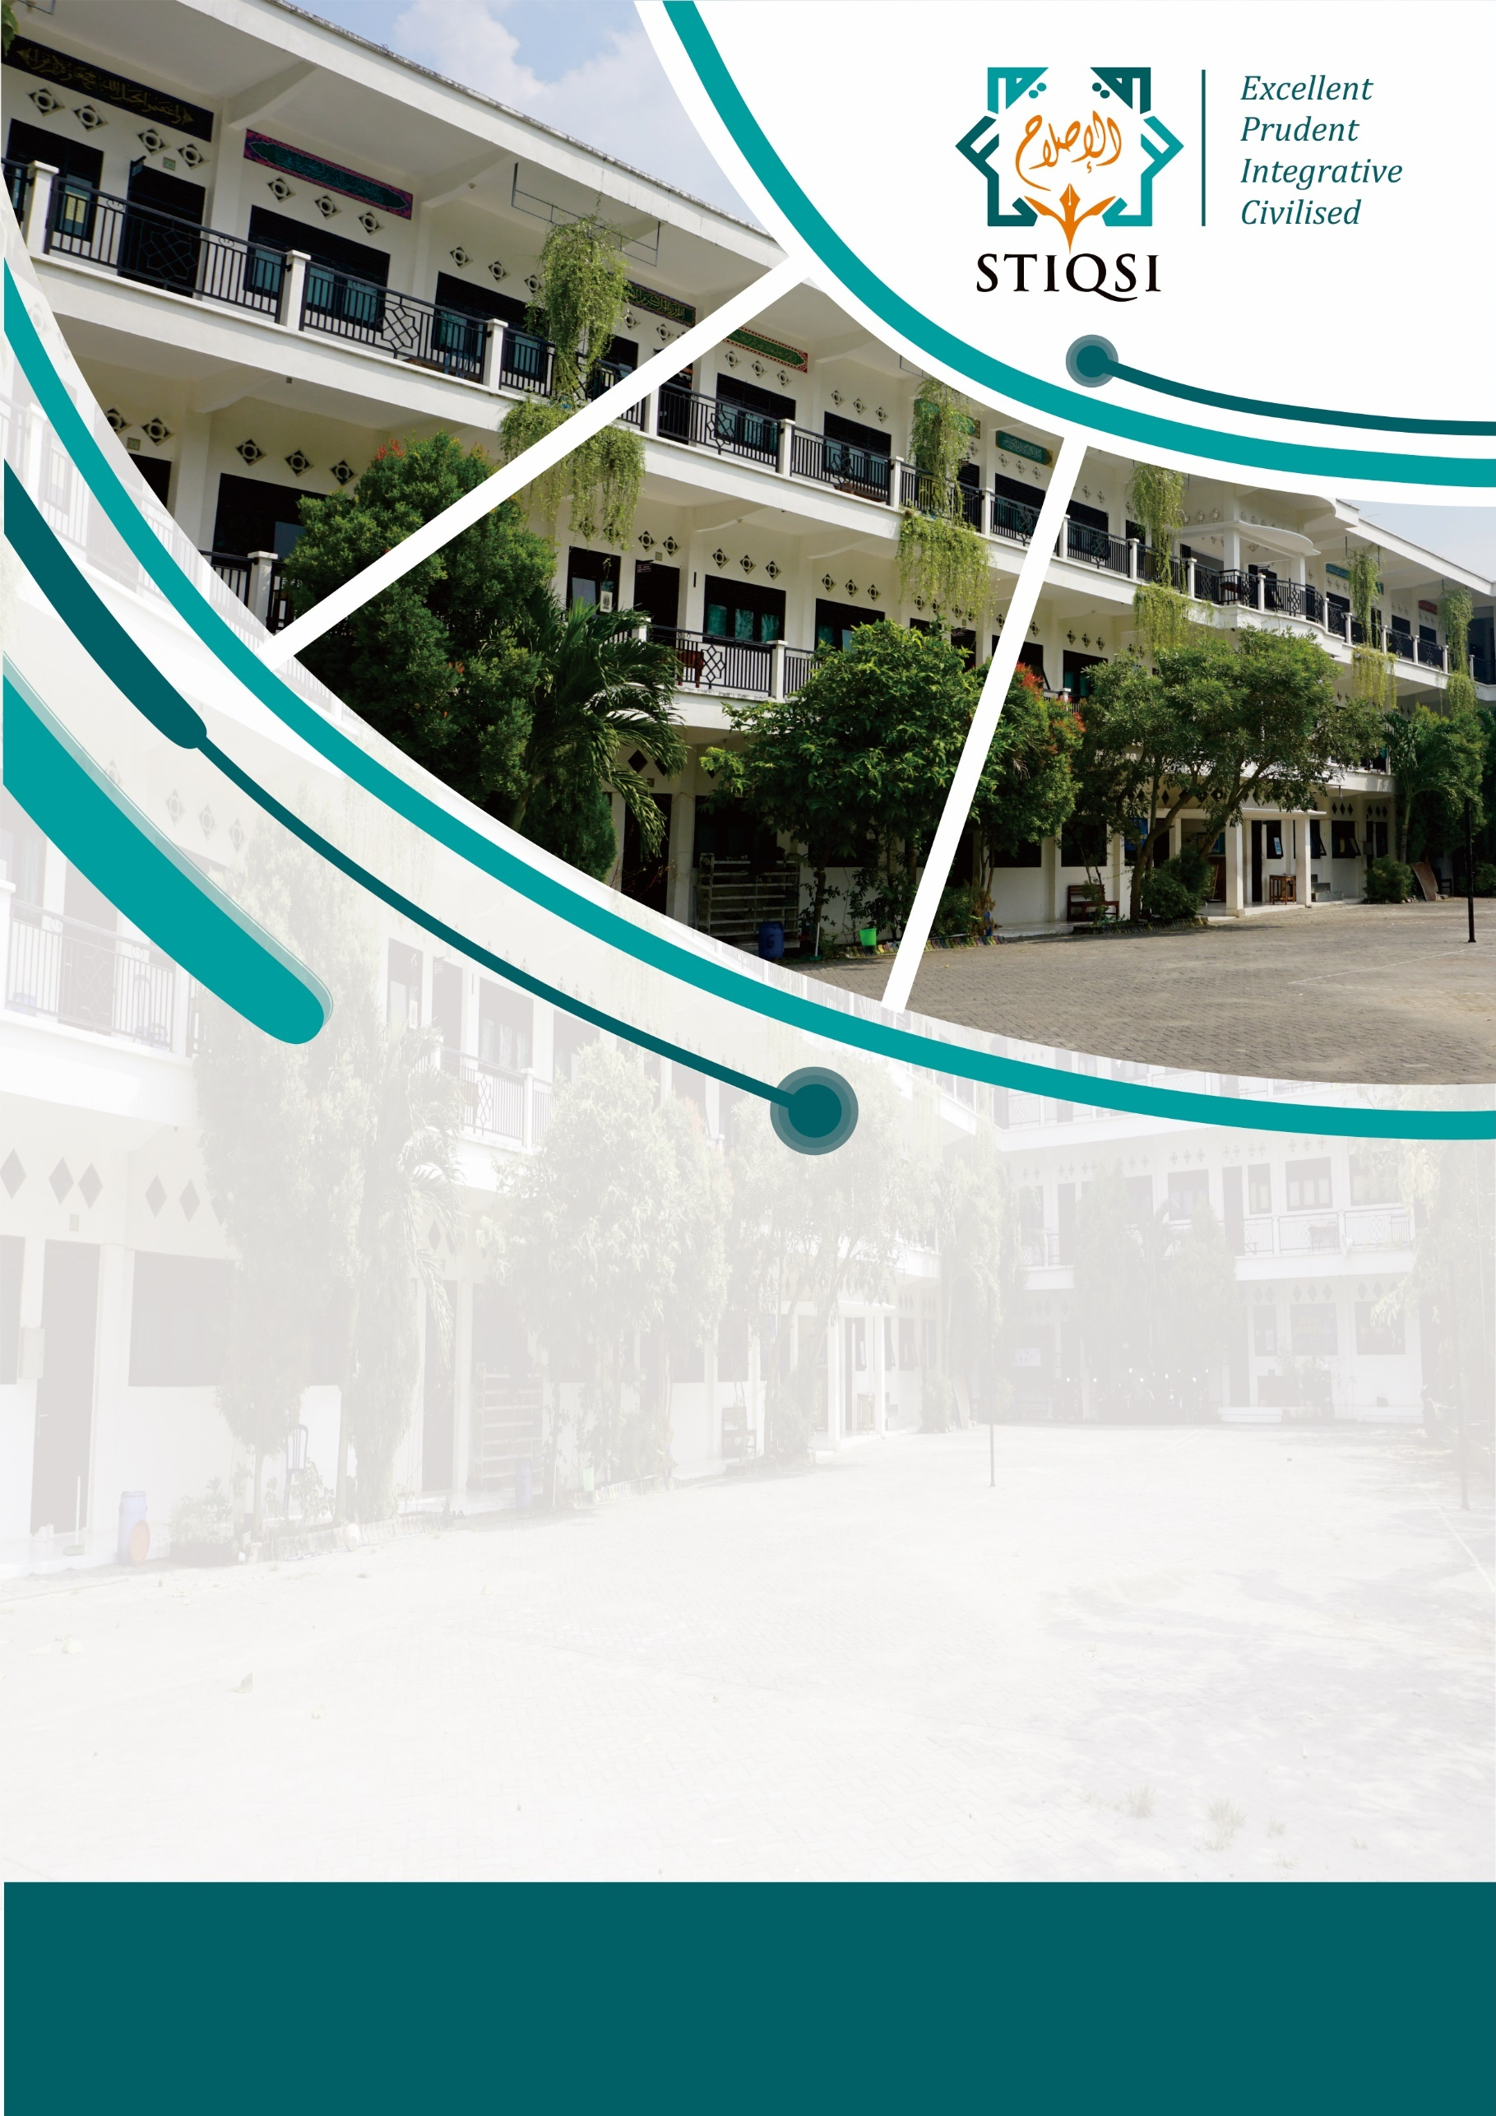
SEKOLAH TINGGI ILMU AL-QUR’AN DAN SAINS AL-ISHLAH (STIQSI) LAMONGAN 2019

LEMBAGA PENJAMINAN MUTU (LPM)
LAPORAN HASIL SURVEY KEPUASAN MAHASISWA 2019/2020
LAPORAN HASIL SURVEI KEPUASAN MAHASISWA TERHADAP PELAYANAN STIQSI



LEMBAGA PENJAMIN MUTU
SEKOLAH TINGGI ILMU AL-QUR’AN DAN SAINS AL-ISHLAH (STIQSI)
LAMONGAN

- Pendahuluan
Seiring dengan terus berkembangnya teknologi dan tuntunan masyarakat dalam hal pelayanan, tidak terkecuali juga dalam hal pelayana pendidikan, dalam hal ini adalah perguruan tinggi, maka setiap unit penyelenggara pelayanan terus dituntut untuk memenuhi harapan dan kepuasan masyarakat dalam melakukan pelayanan. Masyarakat yang dimaksud dalam unit penyelenggara pelayanan pendidikan di perguruan tinggi adalah mahasiswa.
Unit penyelenggara pelayanan pendidikan perguruan tinggi tidak bisa mengetahui seberapa besar harapan dan tingkat kepuasan mahasiswa terhadap pelayanannya, sehingga diperlukan upaya untuk mengetahui tingkat kepuasan mahasiswa.
Melalui hasil survei ini, diharapkan Sekolah Tinggi Ilmu Al-Qur’an dan Sains Al-Ishlah (STIQSI) dapat mengetahui indikator apa saja yang perlu diperbaiki demi peningkatan pelayanan serta kepercayaan mahasiswa di masa yang akan datang.
- Tujuan
Tujuan dari
- Mengukur tingkat kepuasan mahasiswa sebagai pengguna utama layanan di STIQSI Lamongan
- Hasil dari evaluasi diharapkan mampu menjadi masukan untuk meningkatkan pelayanan STIQSI.
- Ruang Lingkup
Ruang lingkup survei kepuasan mahasiswa STIQSI terhadap pelayanan penyelenggara pendidikan di STIQSI meliputi pengukuran pelayanan petugas akademik, dosen atau tenaga pendidik, dan fasilitas kampus yang dinilai berdasarkan:
- Kehandalan (Reliability)
- Daya tanggap (Responsiveness)
- Jaminan (Assurance)
- Empati (Empathy)
- Bukti fisik (Tangible)
- Metode dan Cara Pengukuran
- Periode Survei
Periode survei adalah waktu survei yang dilakukan oleh penyelenggara pelayanan pendidikan terhadap mahasiswa. Survei ini dilakukan oleh STIQSI kepada mahasiswa STIQSI setiap tahun.
Survei ini bersifat komprehensif dan hasil analisa survei dipergunakan untuk melakukan evaluasi kepuasan mahasiswa terhadap layanan yang telah diberikan. Selain itu, dasil survei dapat digunakan untuk bahan membuat kebijakan dalam pelayanan STIQSI kepada mahasiswa.
- Metode Pengukuran
Metode pengukuran survei kepuasan mahasiswa STIQSI terhadap pelayanan penyelenggara pendidikan di STIQSI adalah dengan melakukan pembagian kuisioner yang diisi oleh mahasiswa melalui aplikasi Google Form.
- Alat Ukur
Alat ukur yang digunakan dalam survei kepuasan mahasiswa STIQSI terhadap pelayanan penyelenggara pendidikan di STIQSI adalah dengan menggunakan kuisioner yang mengandung unsur-unsur yang tertuang dalam ruang lingkup survei dalam bentuk jawaban yang mencerminkan tingkat kualitas dari setiap unsur pelayanan. Nilai pengukuran pada kuisioner dengan pertanyaan yang berbeda adalah sebagai berikut:
- Sangat tidak puas
- Tidak puas
- Puas
- Sangat puas
- Responden
Responden survei ini adalah sekuruh mahasiswa STIQSI yang bersedia mengisi kuisioner guna menilai kepuasan mahasiswa STIQSI terhadap penyelenggaraan pendidikkan. Jumlah responden dalam survei ini adalah 120 mahasiswa dari 5 angkatan pada semester ganjil.
- Lokasi Survei
STIQSI melakukan survei melalui Google Form yang bisa diakses dari internet oleh mahasiswa dimanapun mereka berada. Sehingga lokasi survei tidak terbatas tempat.
- Waktu Pengukuran
Pengukuran dilakukan setiap akhir semester sebelum pembagian kartu hasil studi mahasiswa.
- Metode Pengolahan Data
Kuisioner yang telah diisi oleh mahasiswa melalui aplikasi Google Form akan secara otomatis bisa dilihat hasil rekapitulasi responnya melalui aplikasi tersebut juga. Jenis dari setiap pertanyaan berupa koding linier dari angka 1 sampai angka 4 yang menunjukkan tingkat kepuasan mahasiswa terhadap pelayanan penyelenggara pendidikan di STIQSI.
Selanjutnya, dari hasil rekapitulasi respon tersebut dilakukan penjumlahan dan penilaian rata-rata. Kemudian diperoleh nilai indeks kepuasan mahasiswa terhadap pelayanan penyelenggaraan pendidikan di STIQSI dari petugas pelayanan pendidikan, dosen, tenaga kependidikan maupun fasilitas pelayanan yang dinilai dalam kategori:
- Kehandalan (Reliability)
- Daya tanggap (Responsiveness)
- Jaminan (Assurance)
- Empati (Empathy)
- Bukti fisik (Tangible)
- Nilai Interval
Nilai interval yang digunakan dalam menilai indeks kepuasan mahasiswa terhadap pelayanan penyelenggaraan pendidikan adalaah sebagai berikut:
- Nilai 1,00 – 1,99 menunjukkan sangat tidak puas
- Nilai 2,00 – 3,99 menunjukkan tidak puas
- Nilai 3,00 – 4,99 menunjukkan puas
- Nilai 5,00 menunjukkan sangat puas
- Hasil Pengukuran
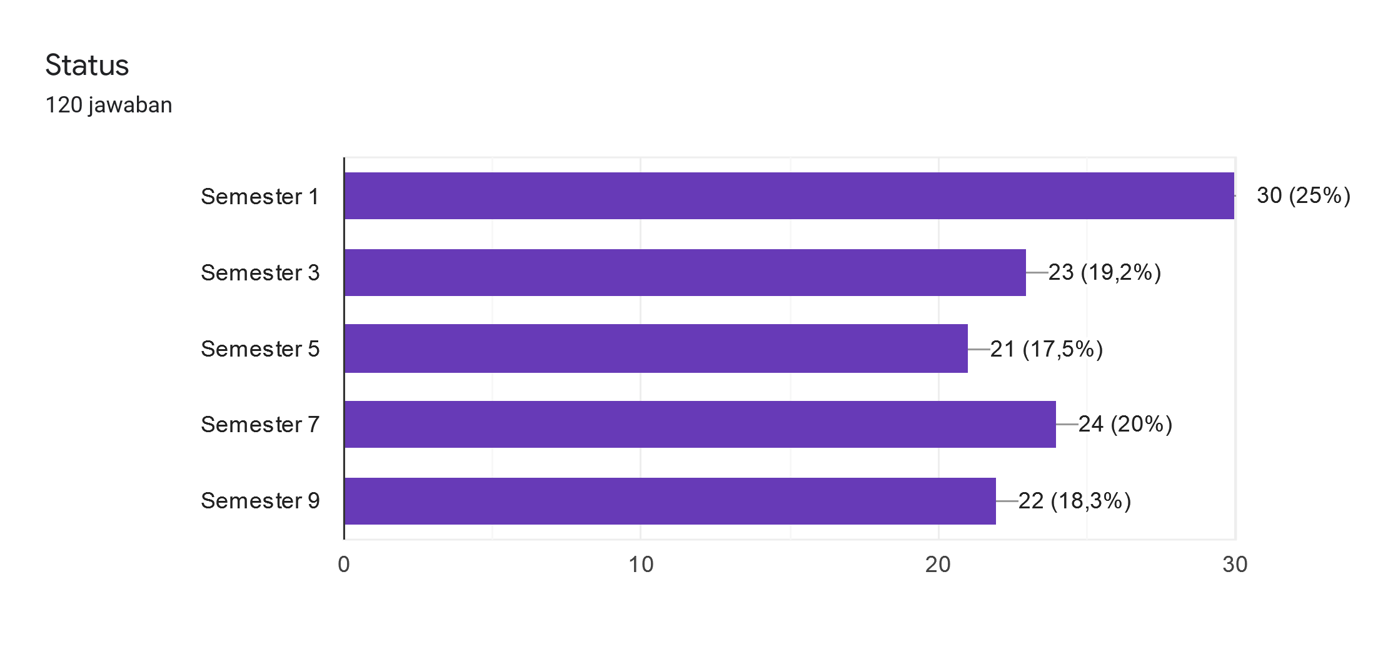

- Kehandalan (Reliability)
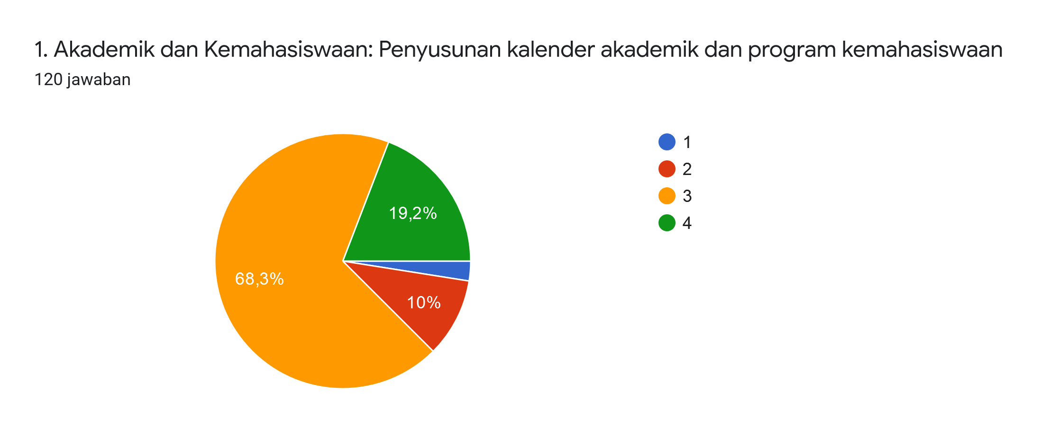
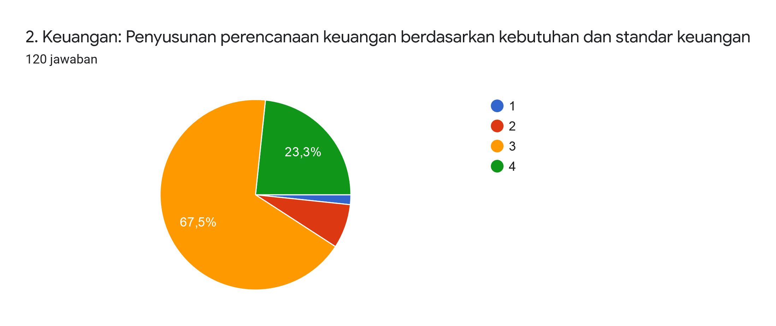
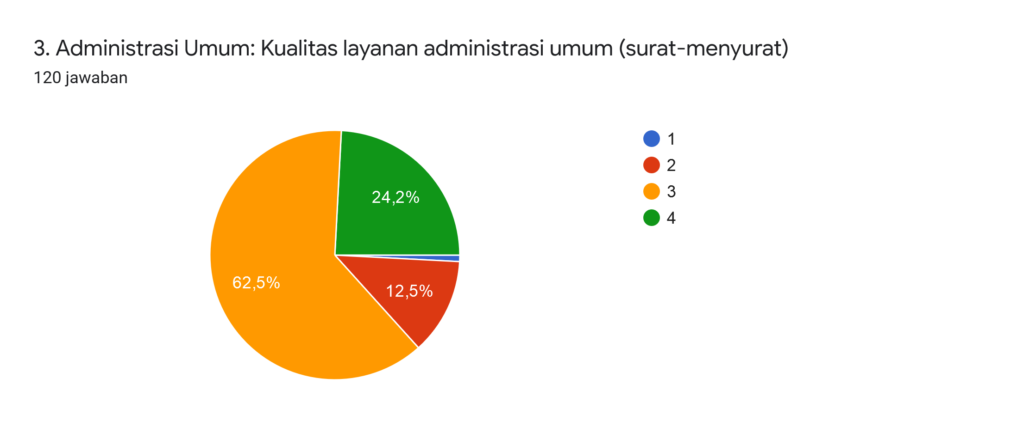
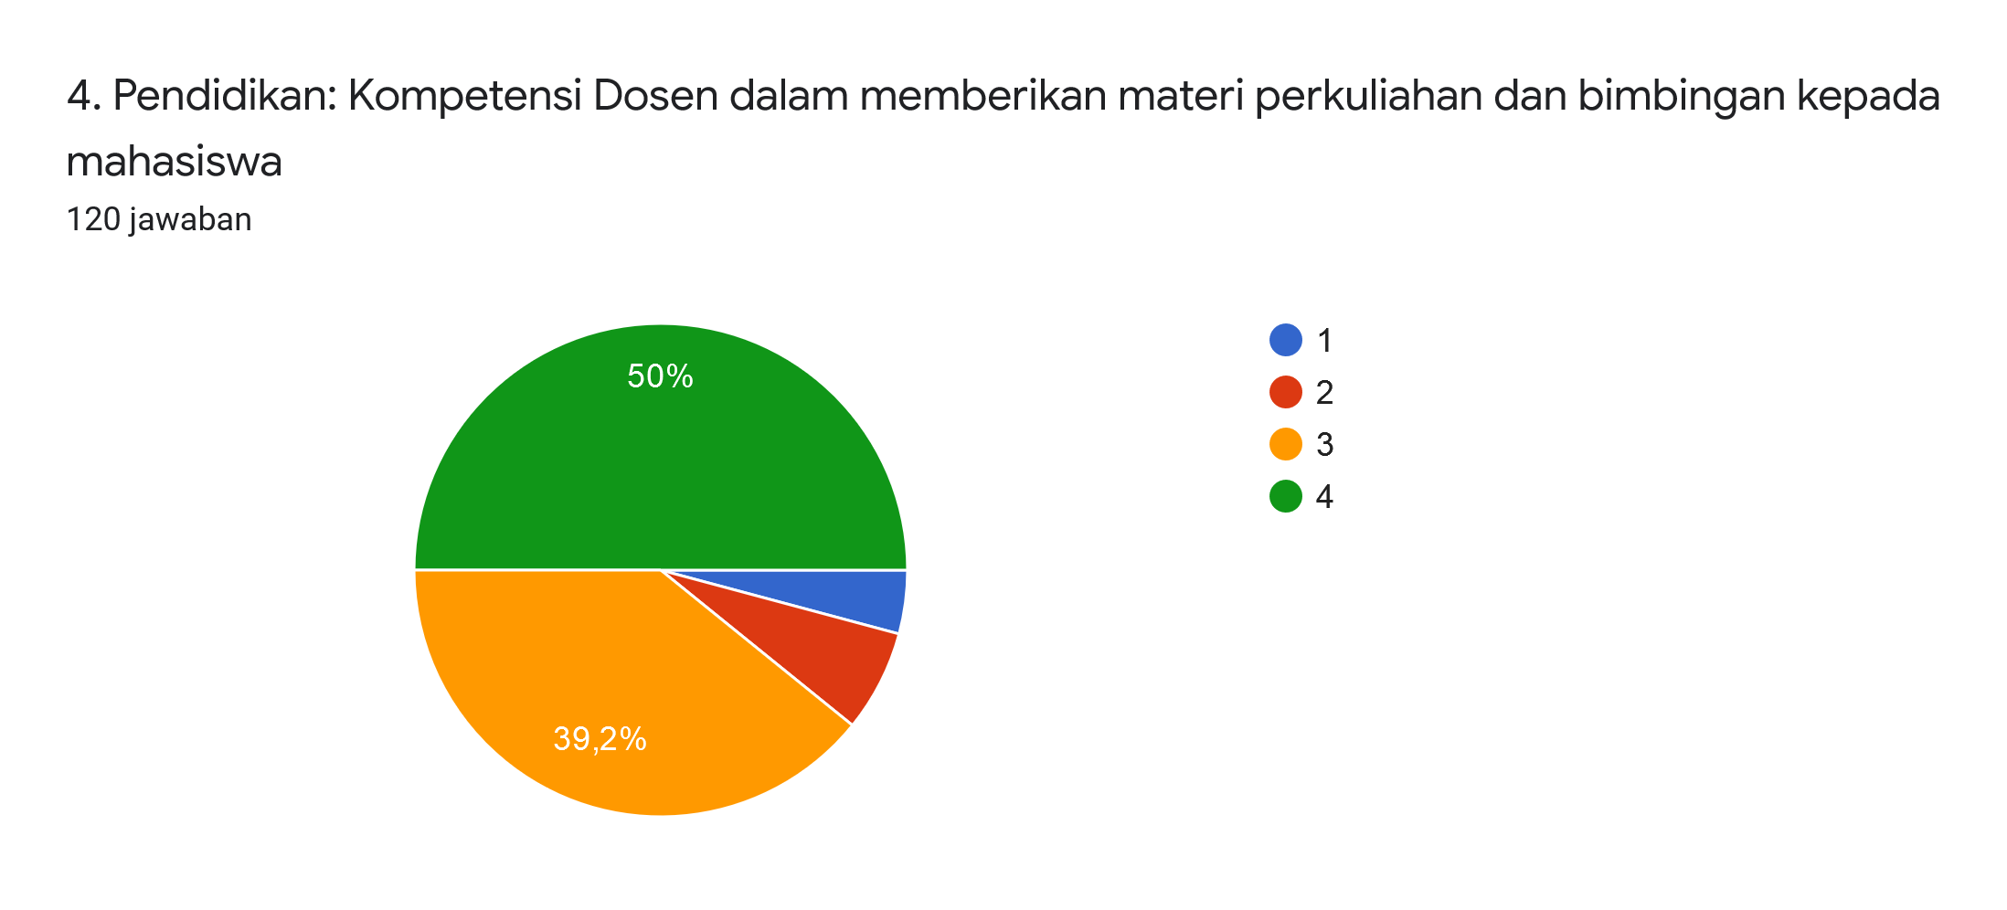
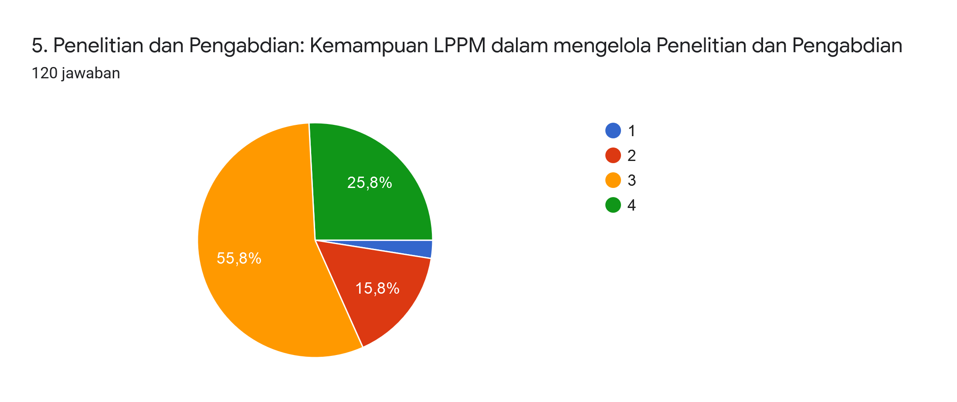
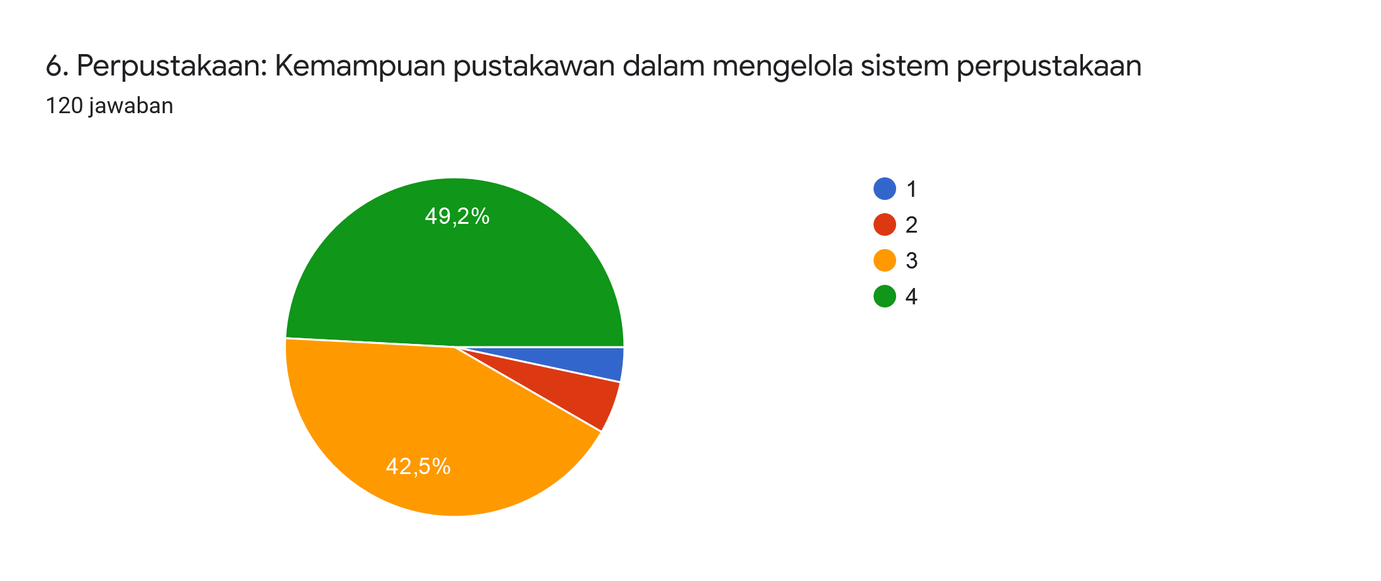
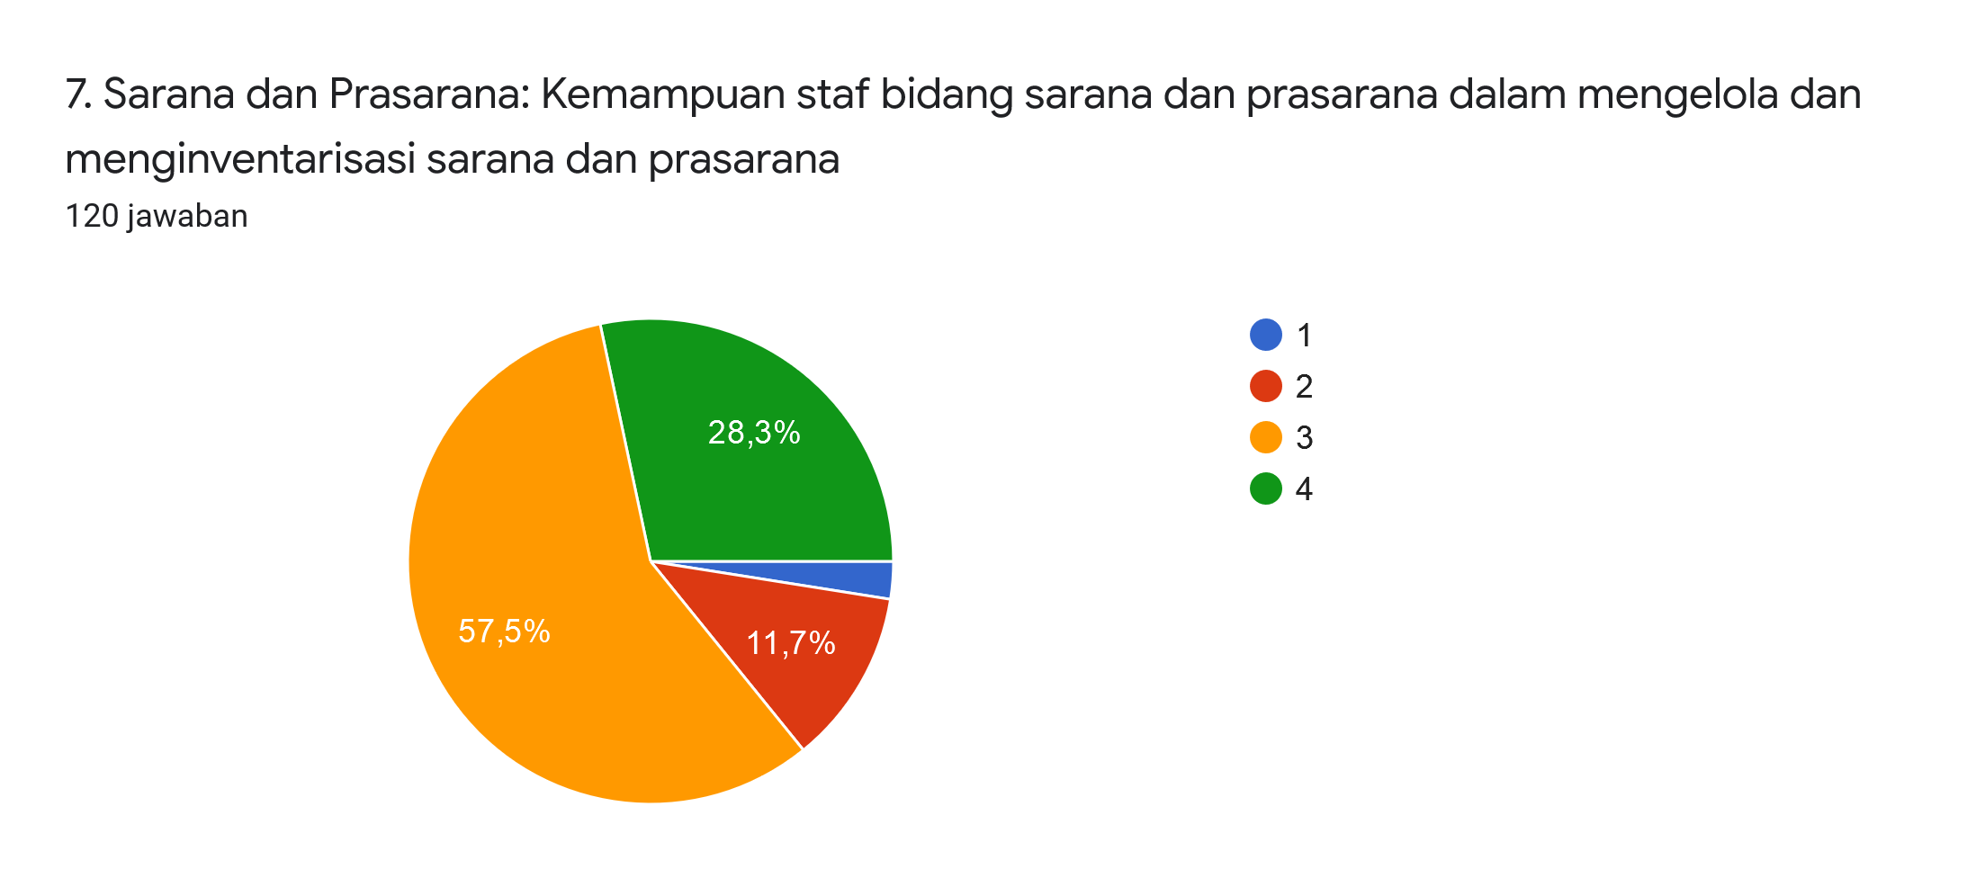
- Daya tanggap (Responsiveness)
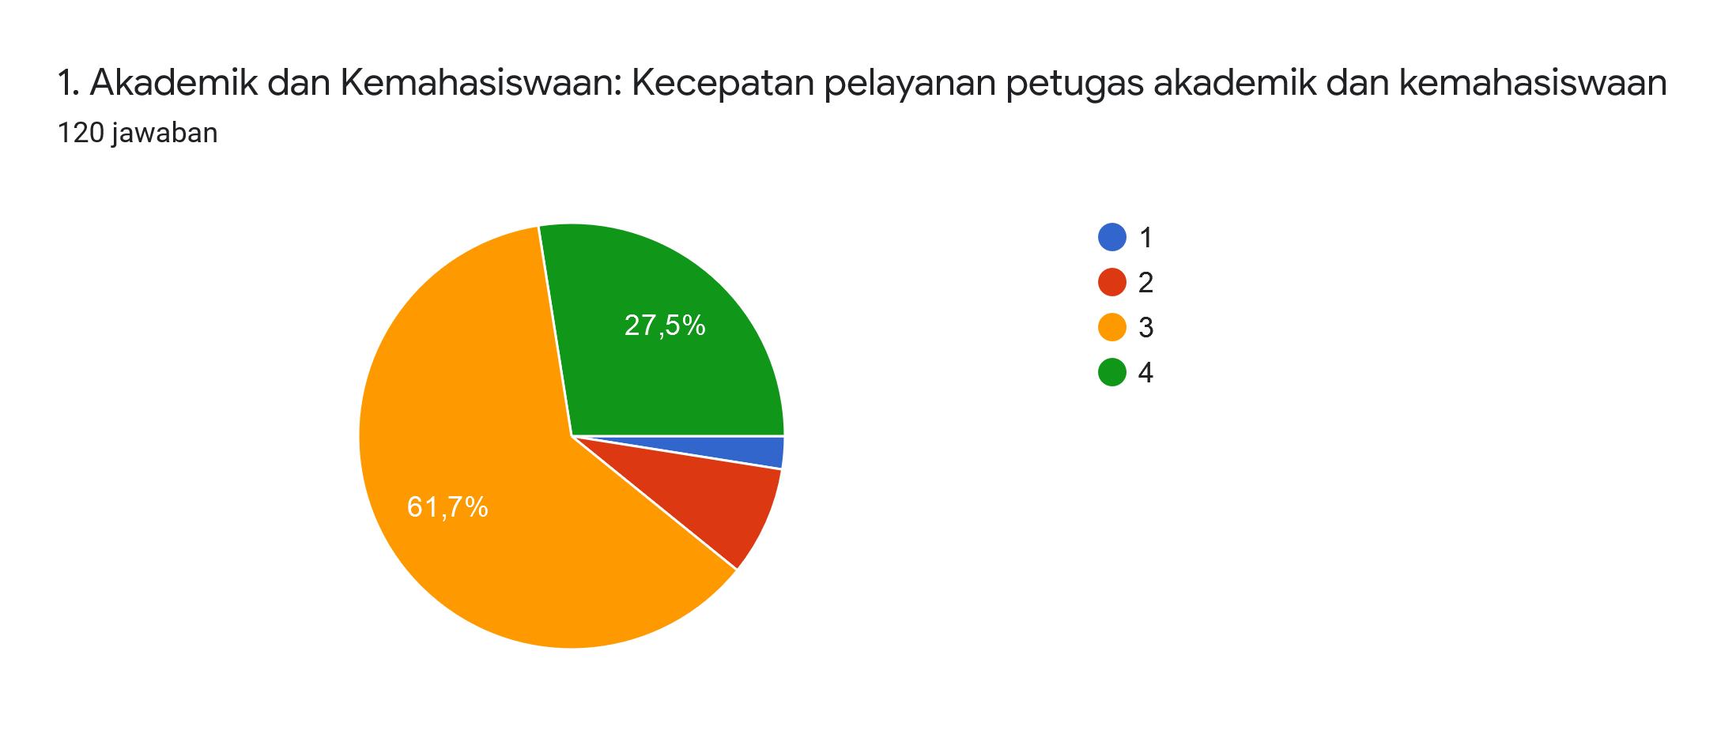
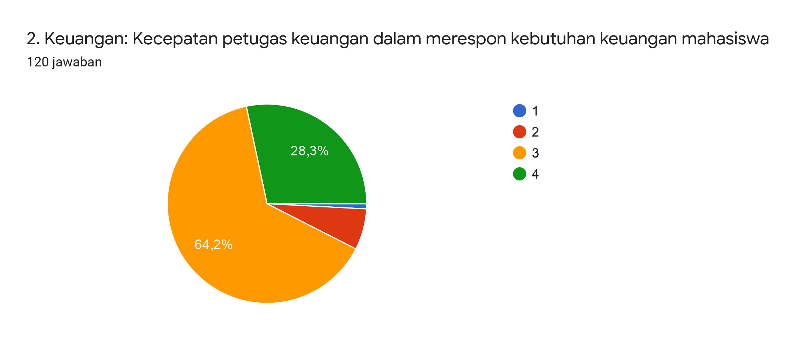
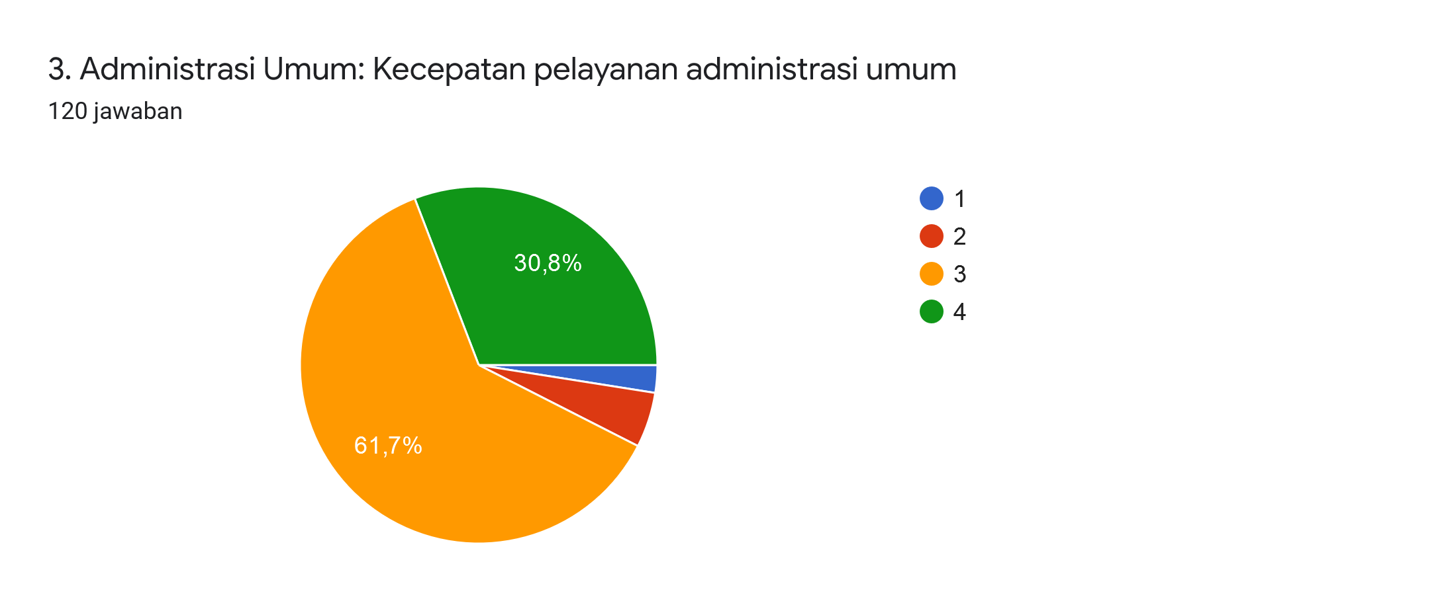
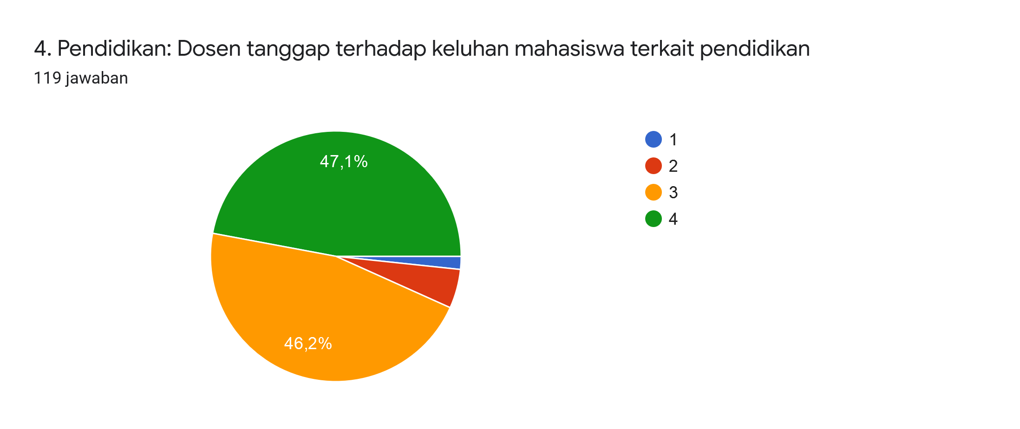
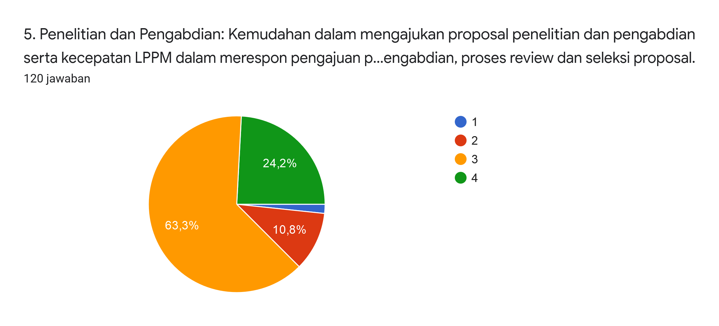
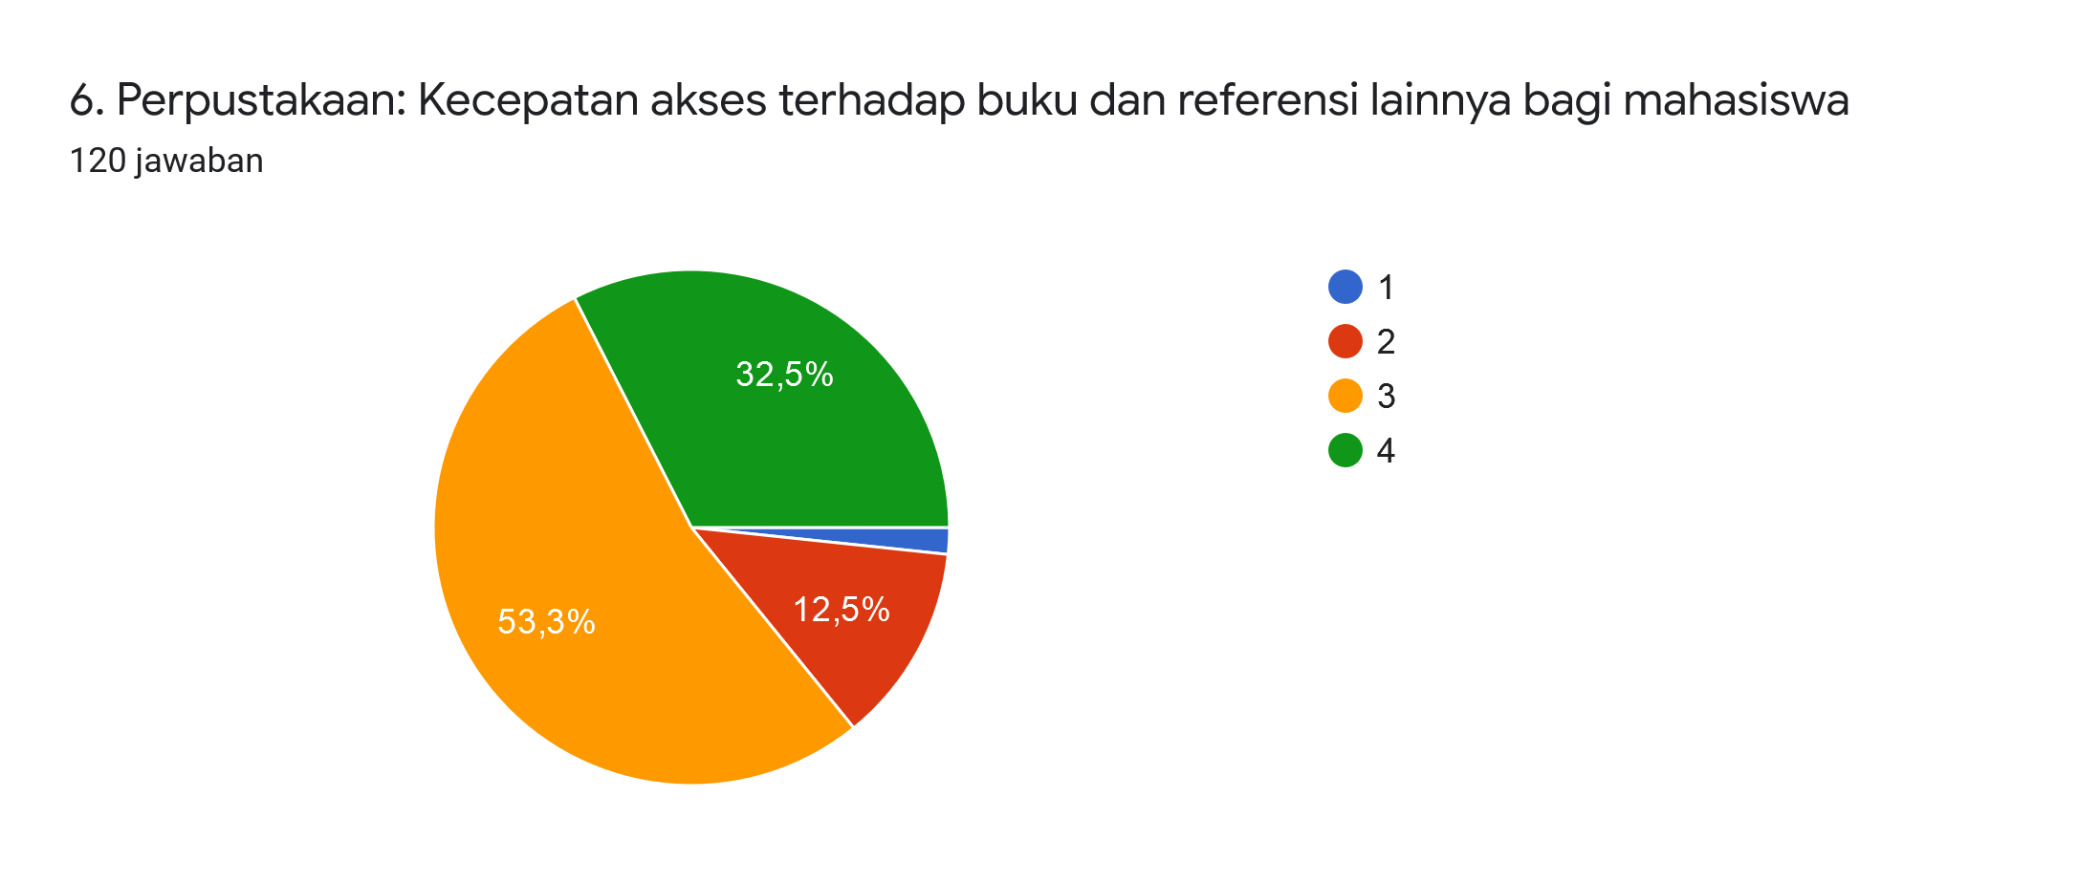
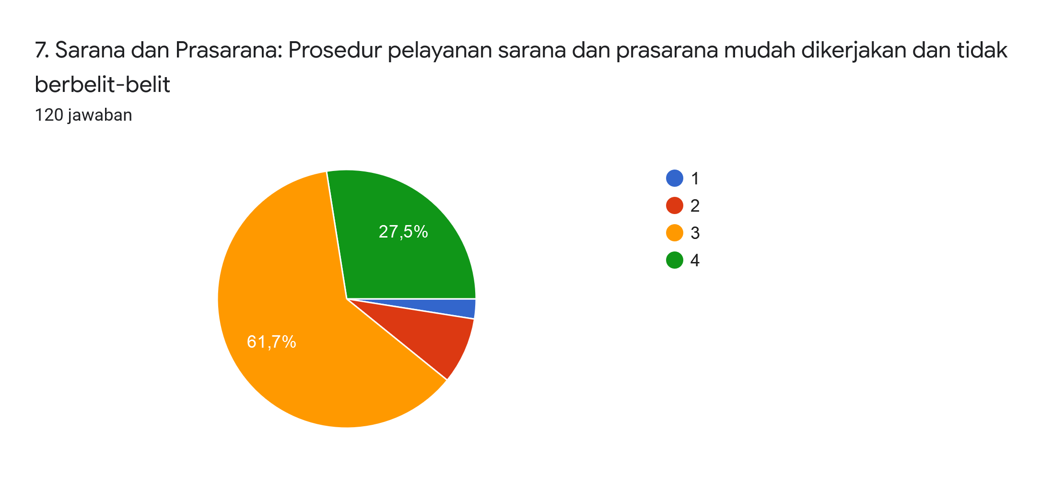
- Jaminan (Assurance)
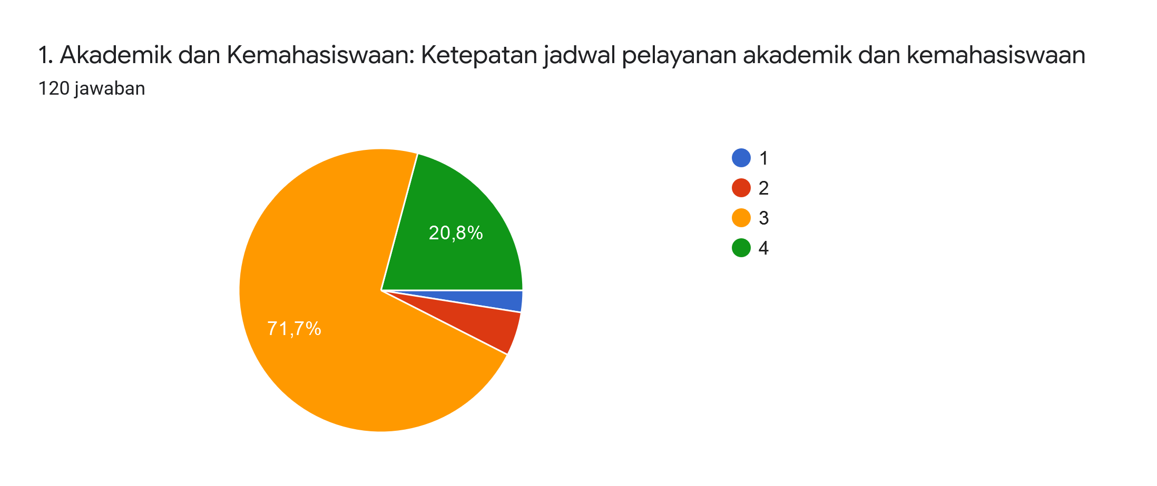
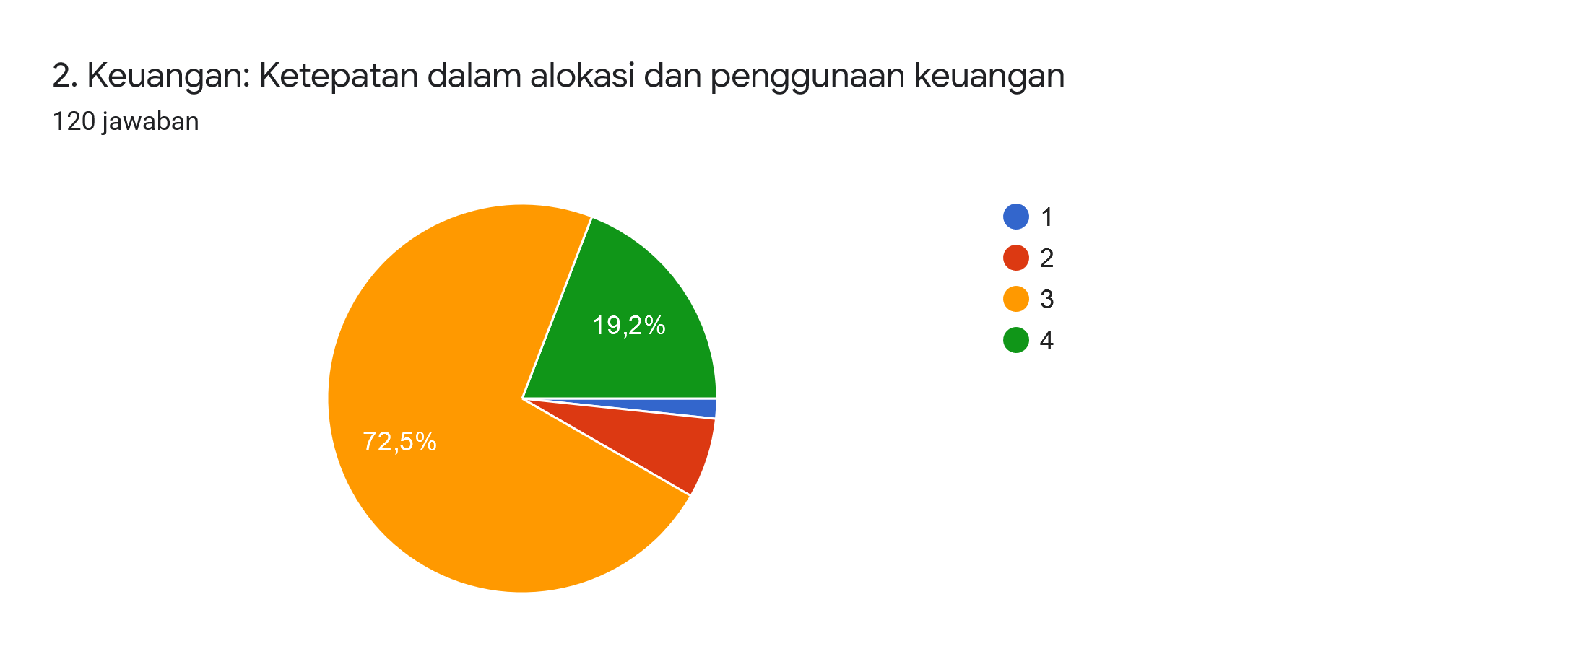
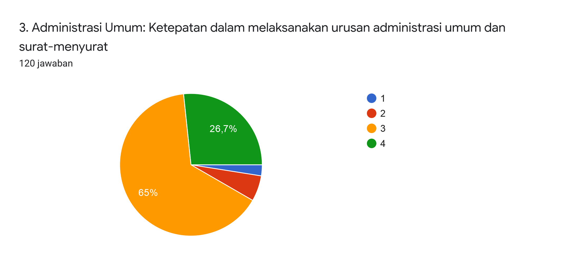
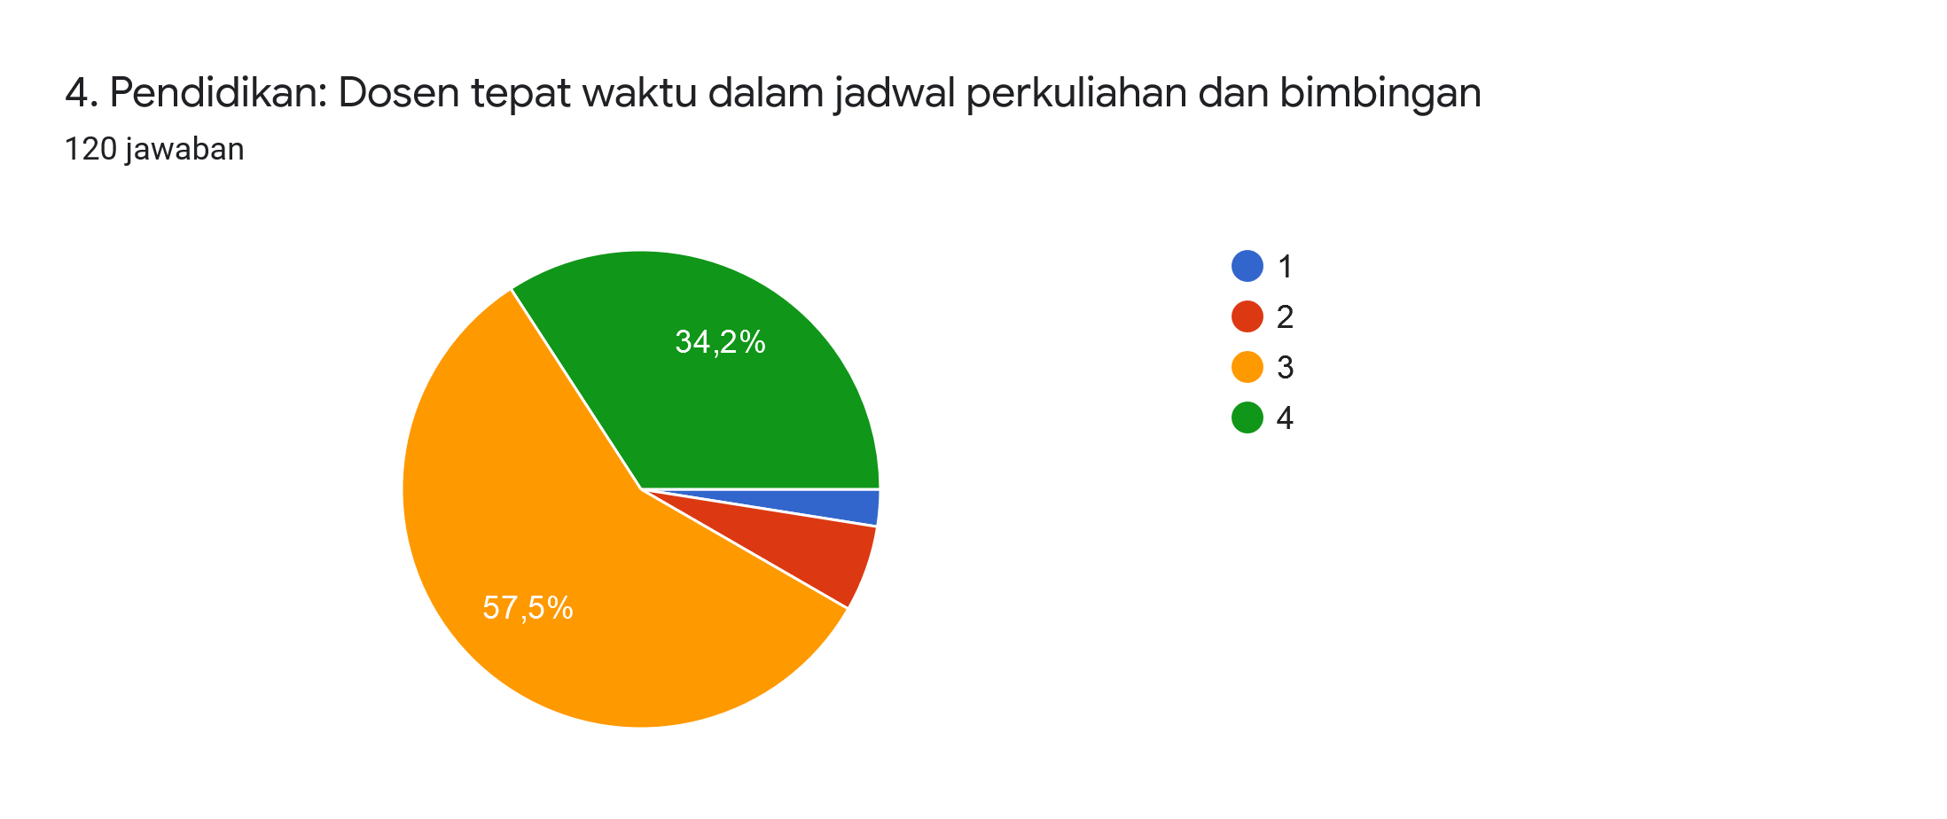
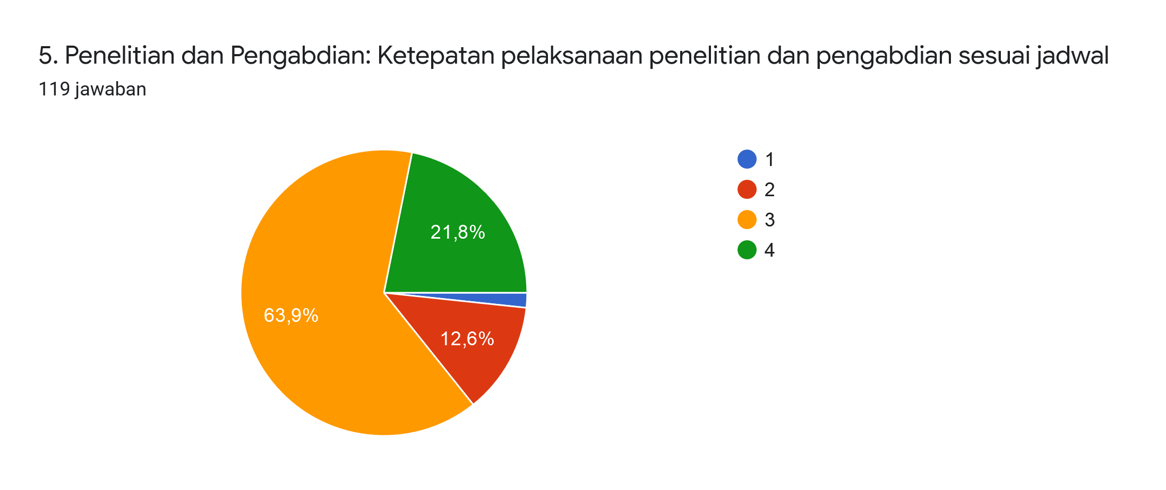
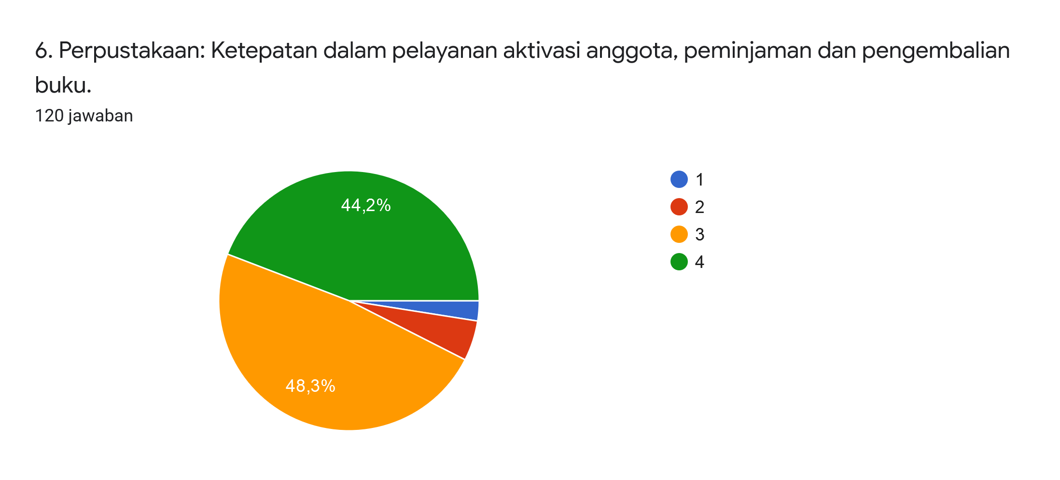
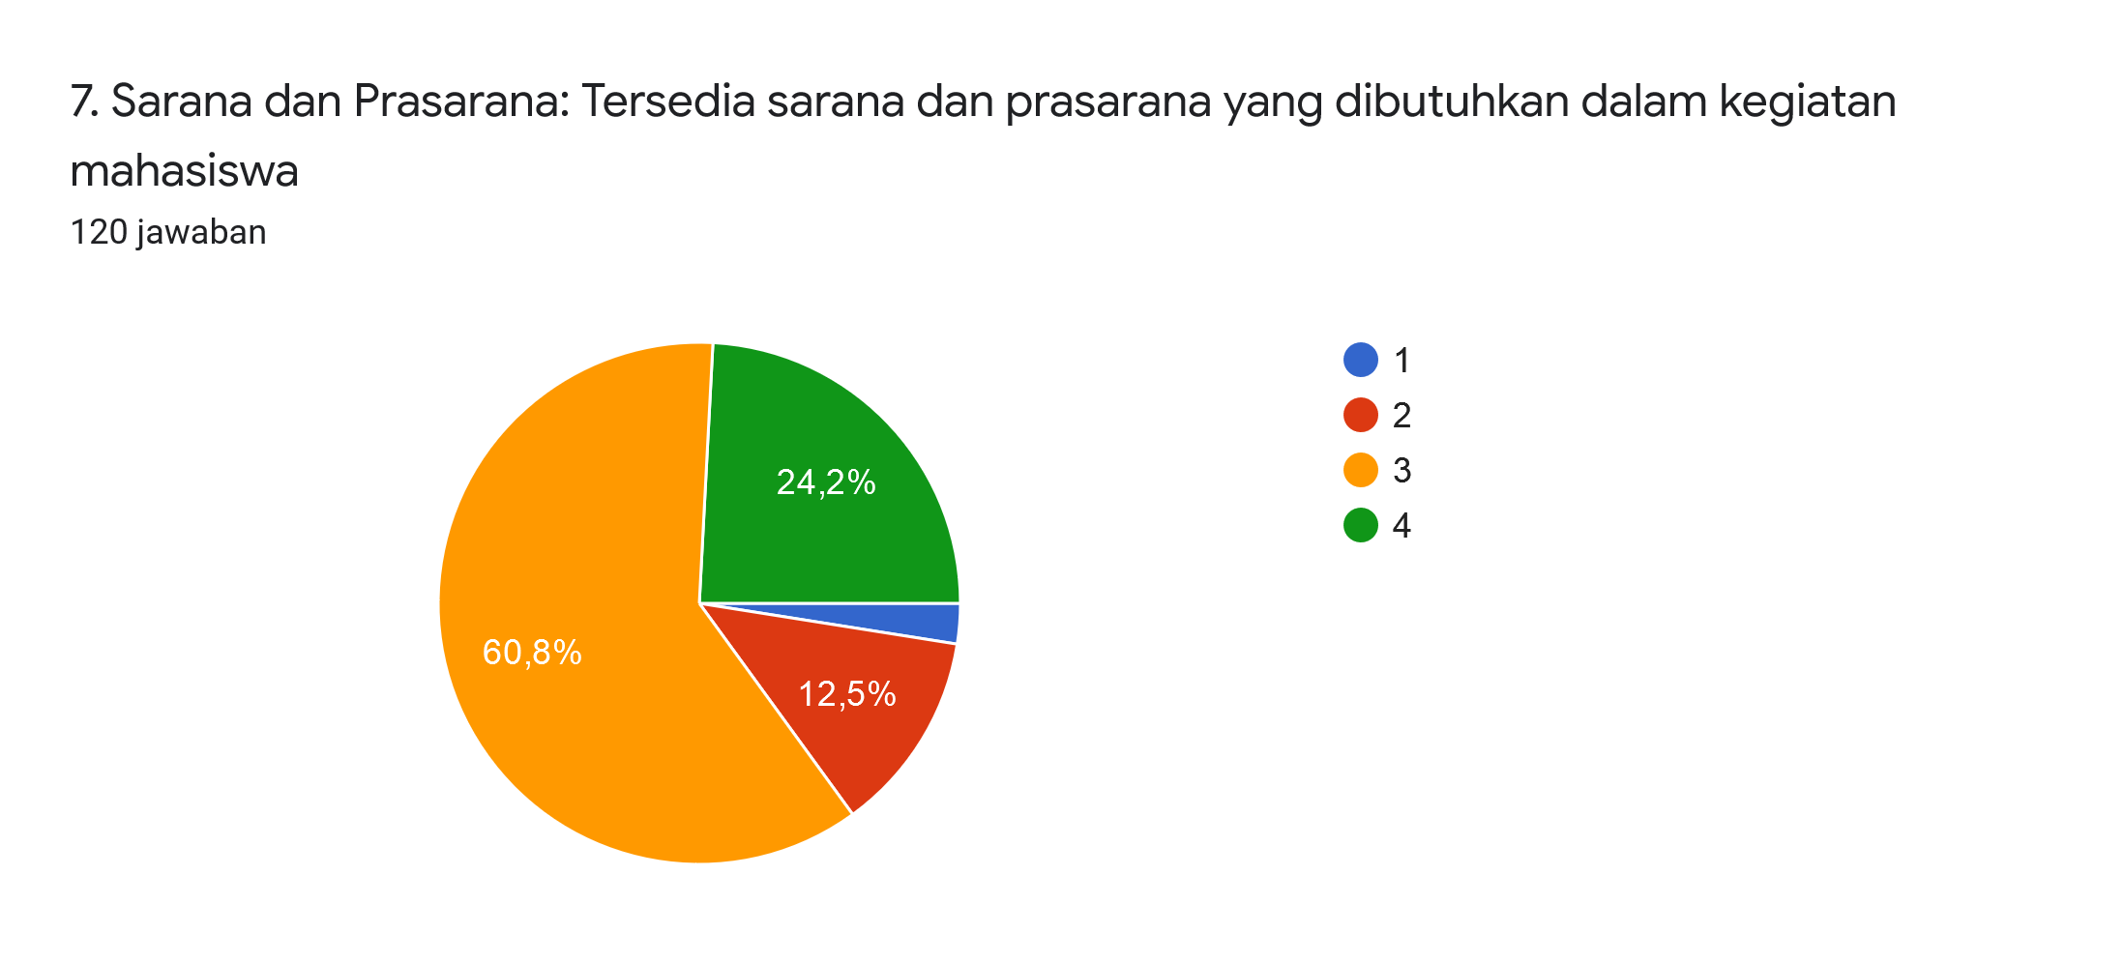

- Empati (Empathy)
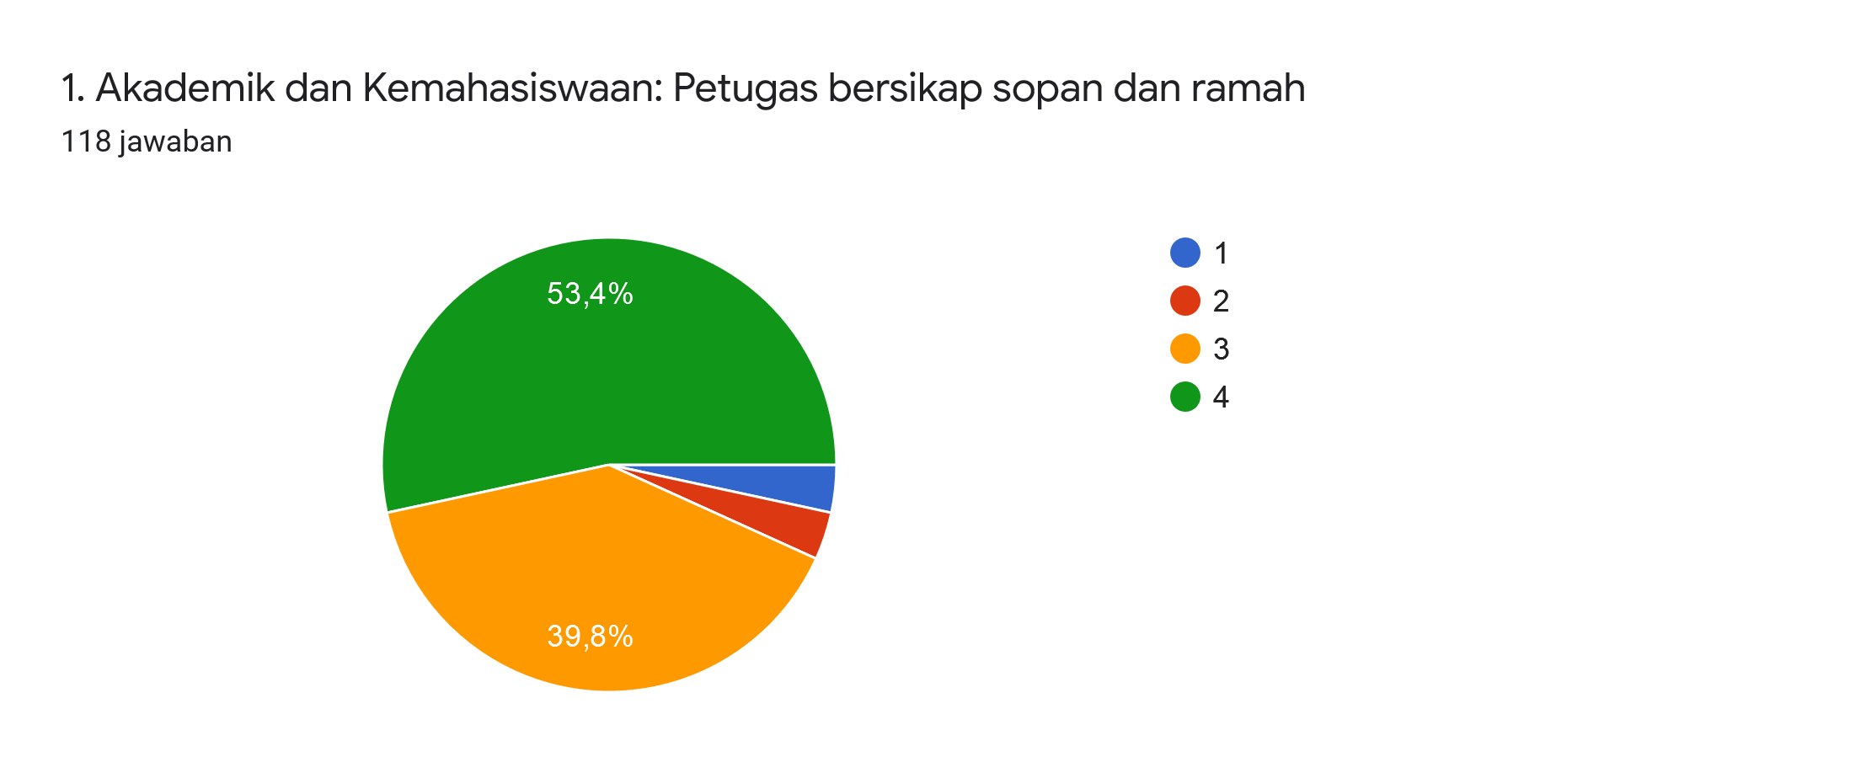
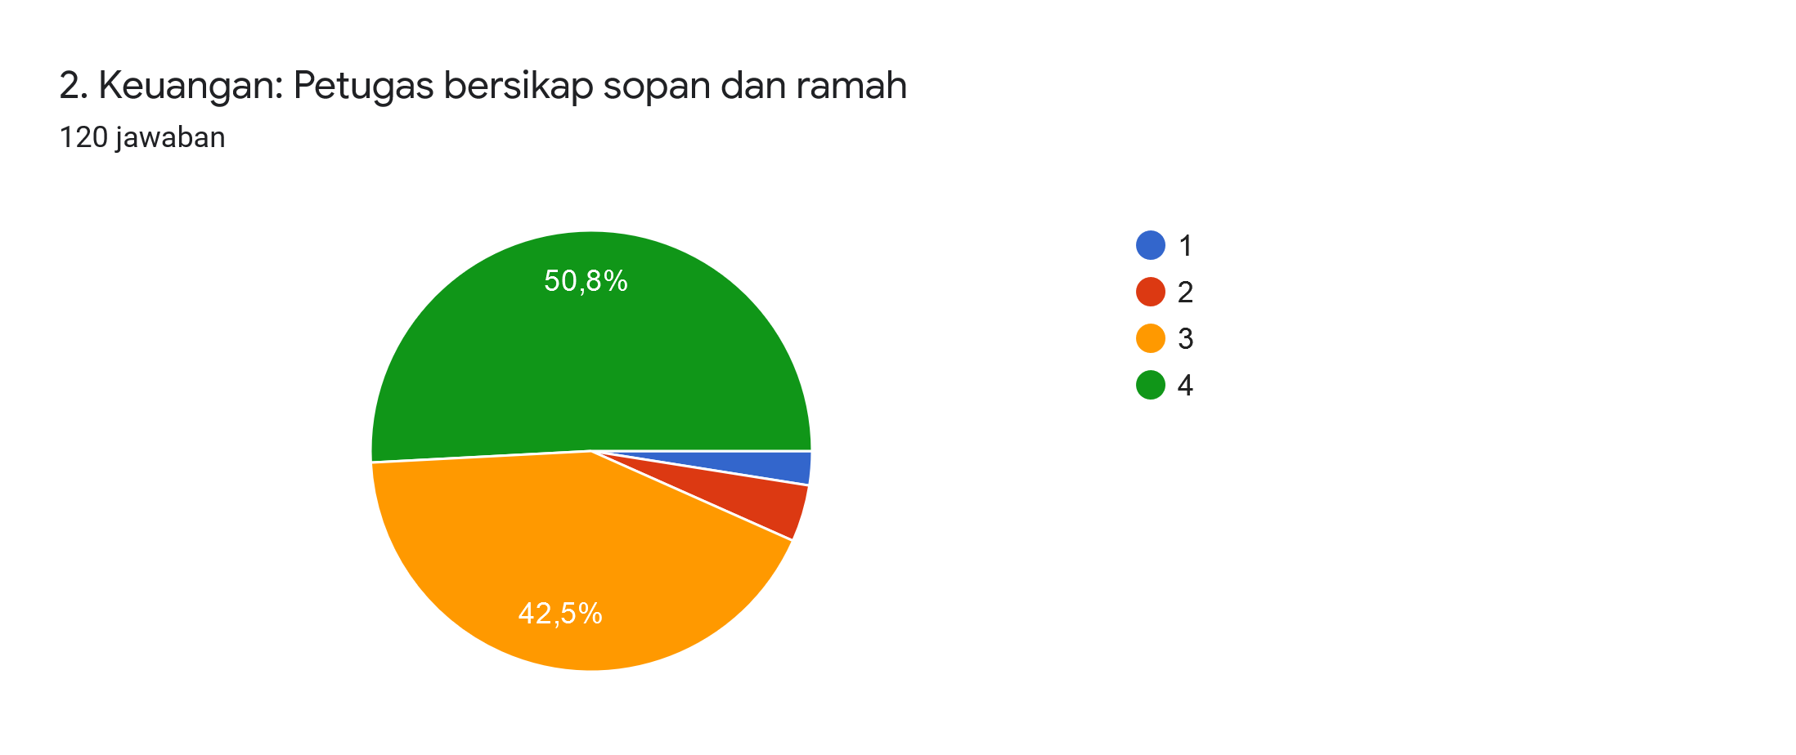
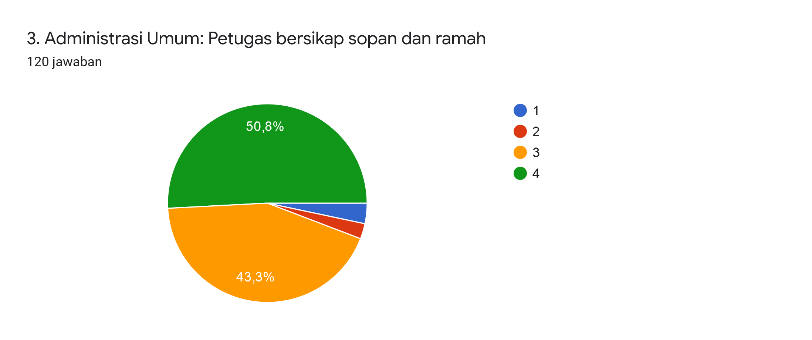
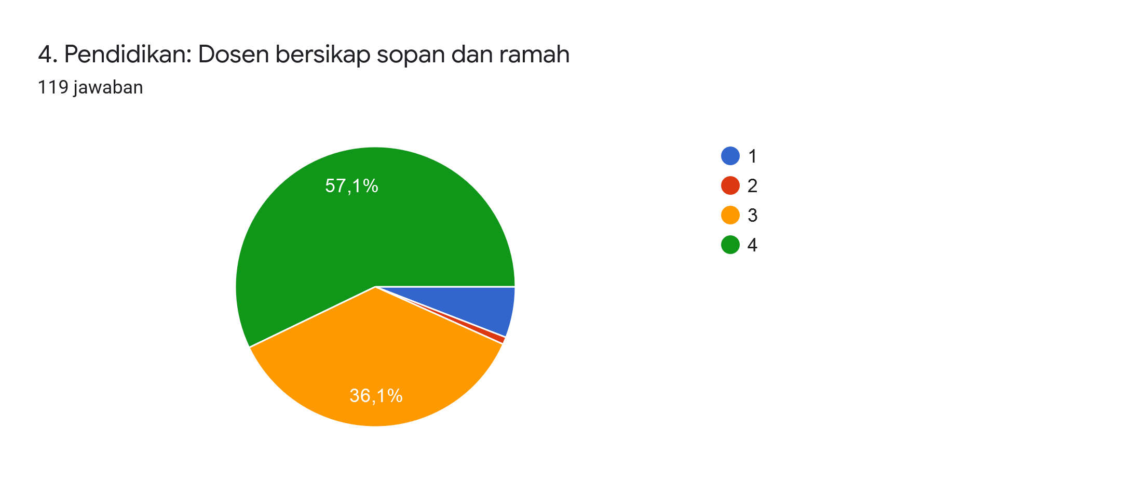
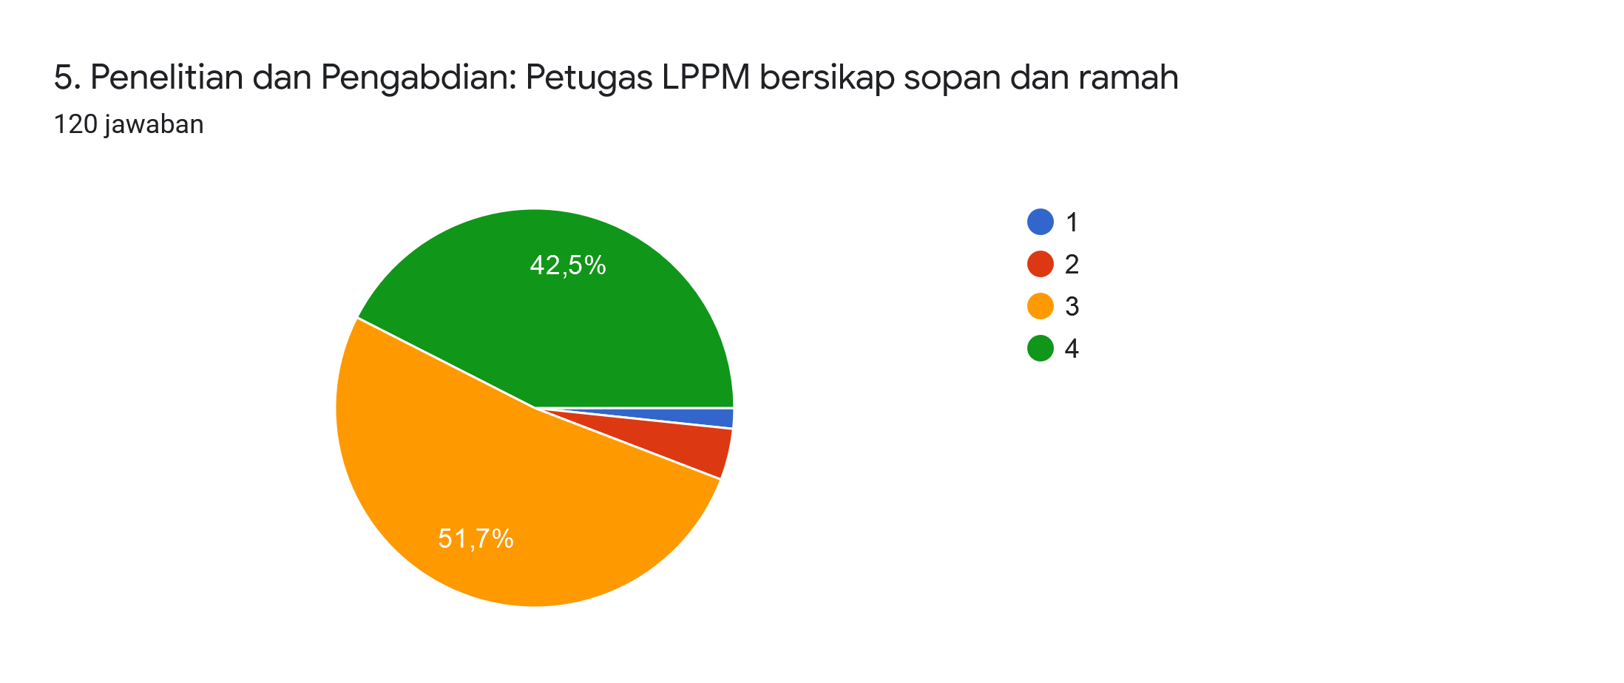
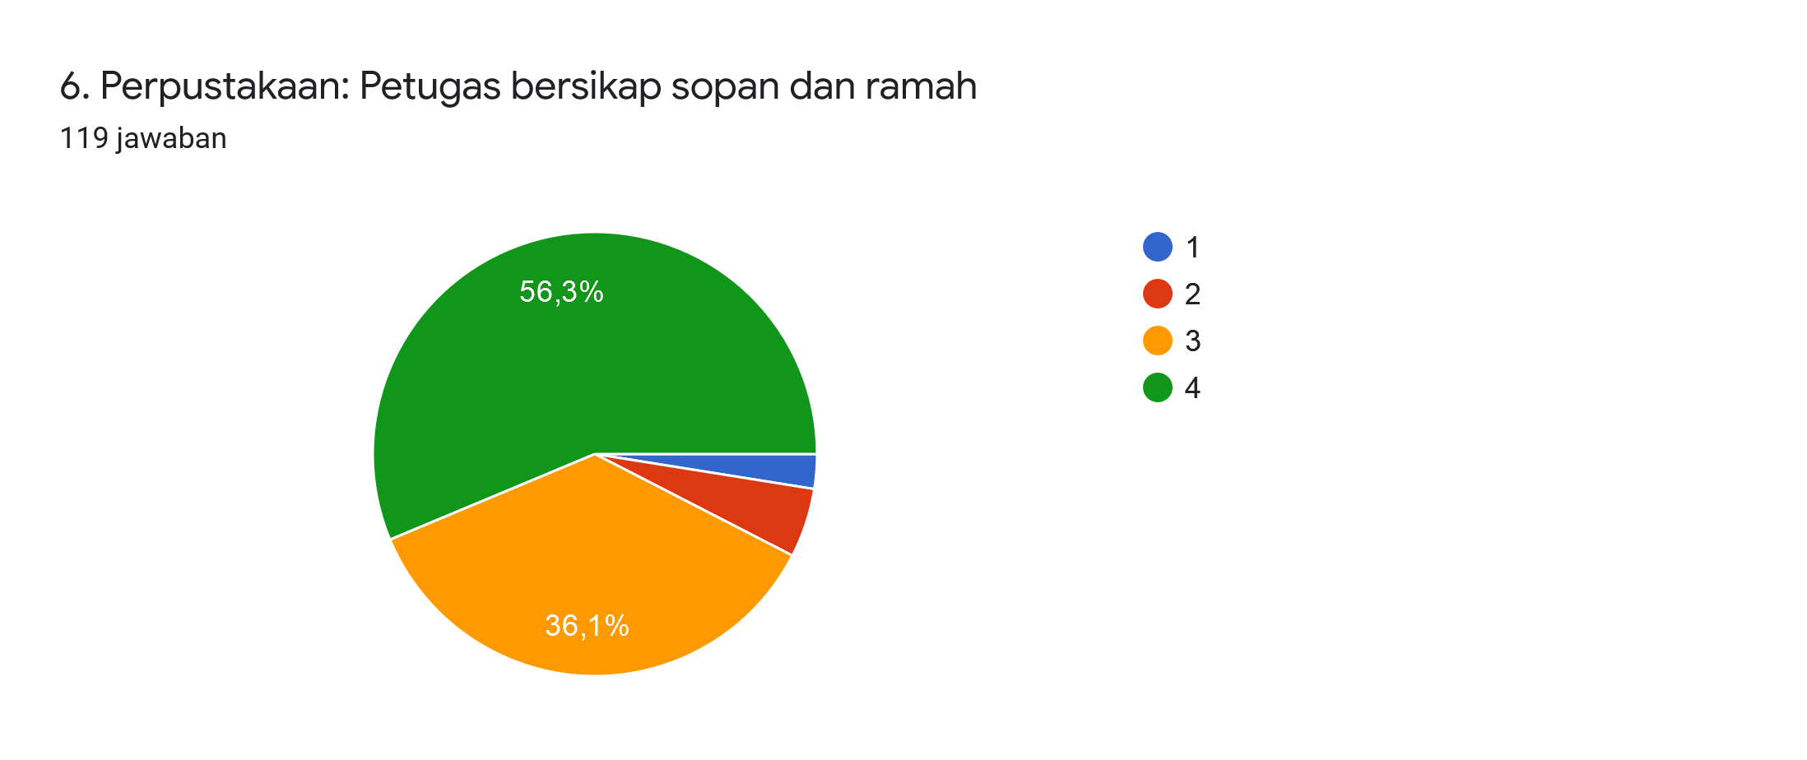
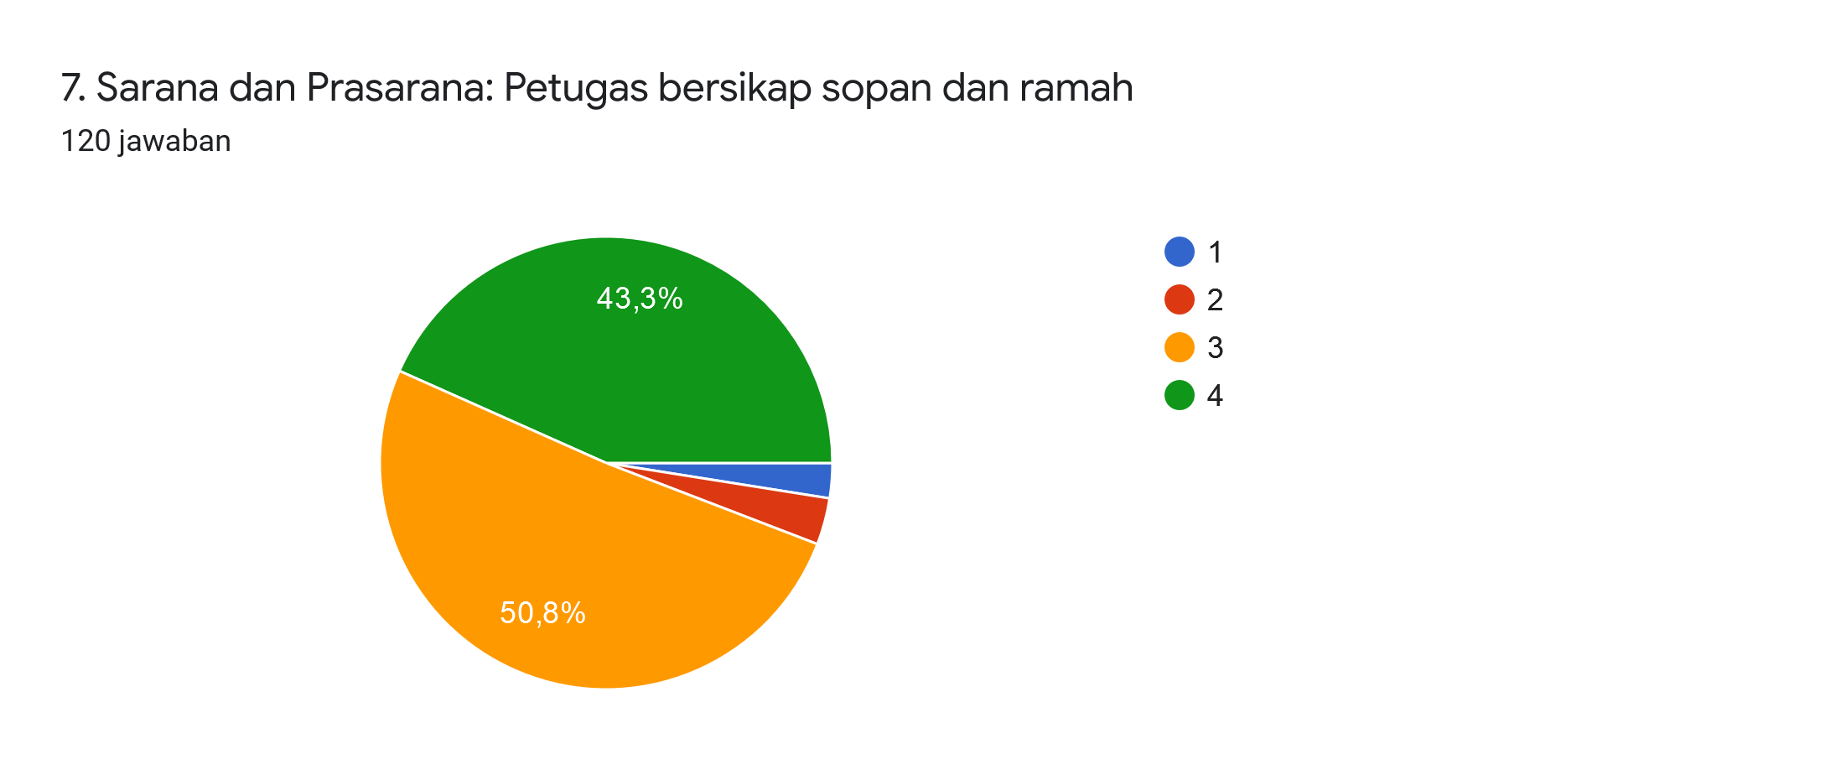
- Bukti fisik (Tangible)
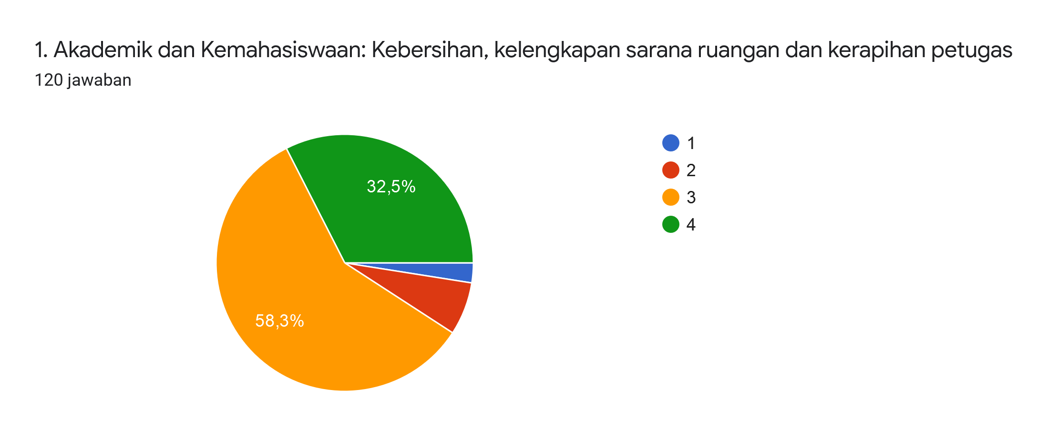
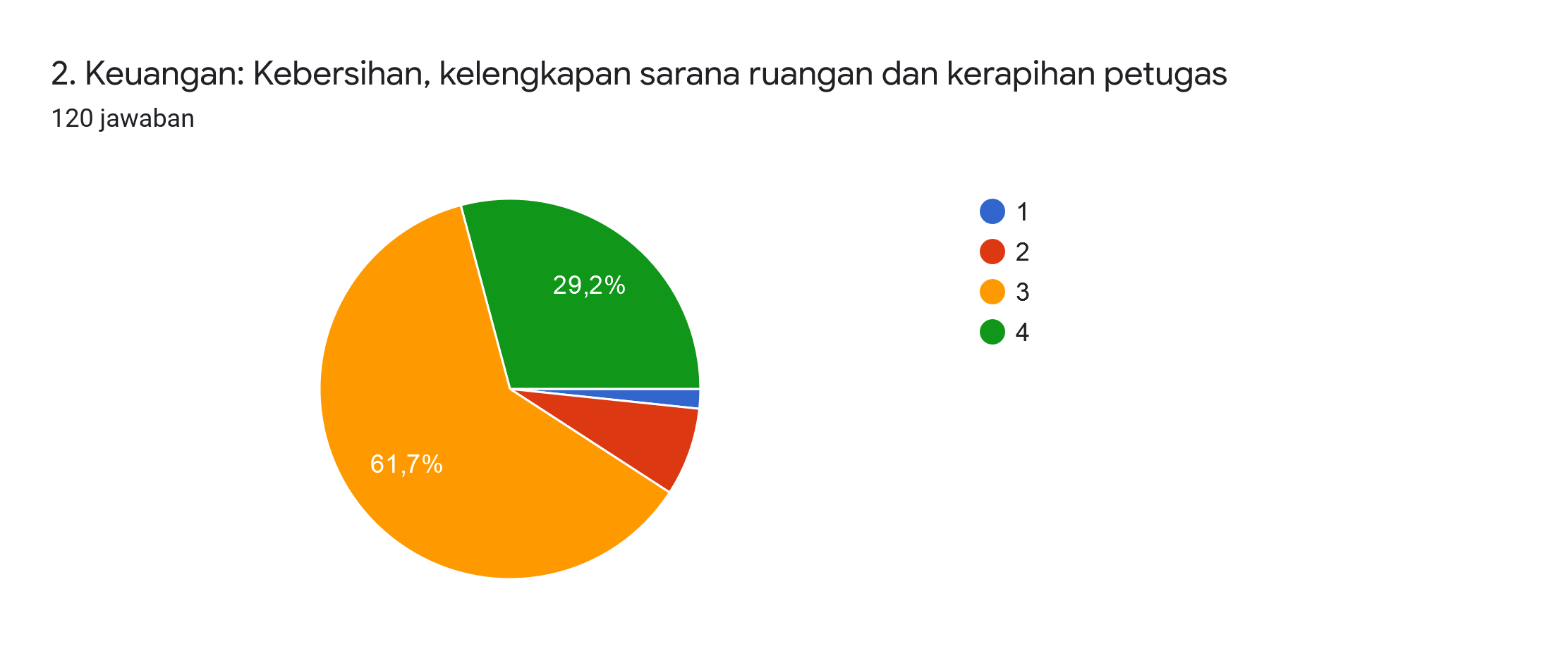
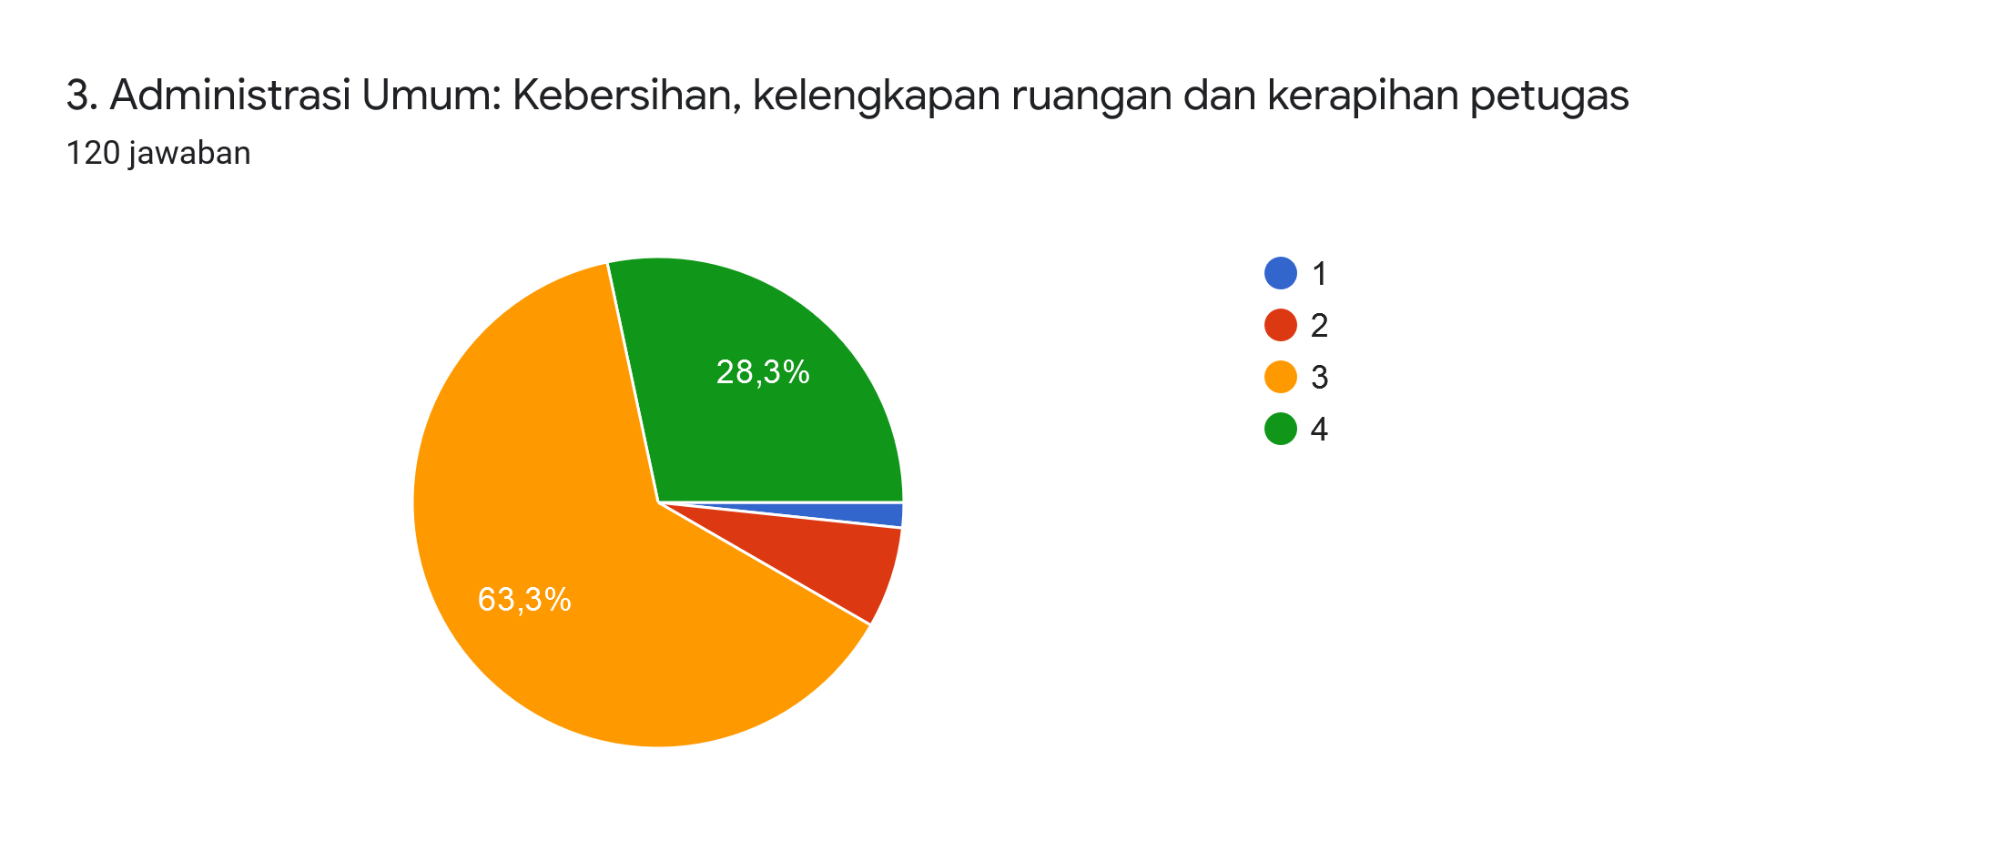
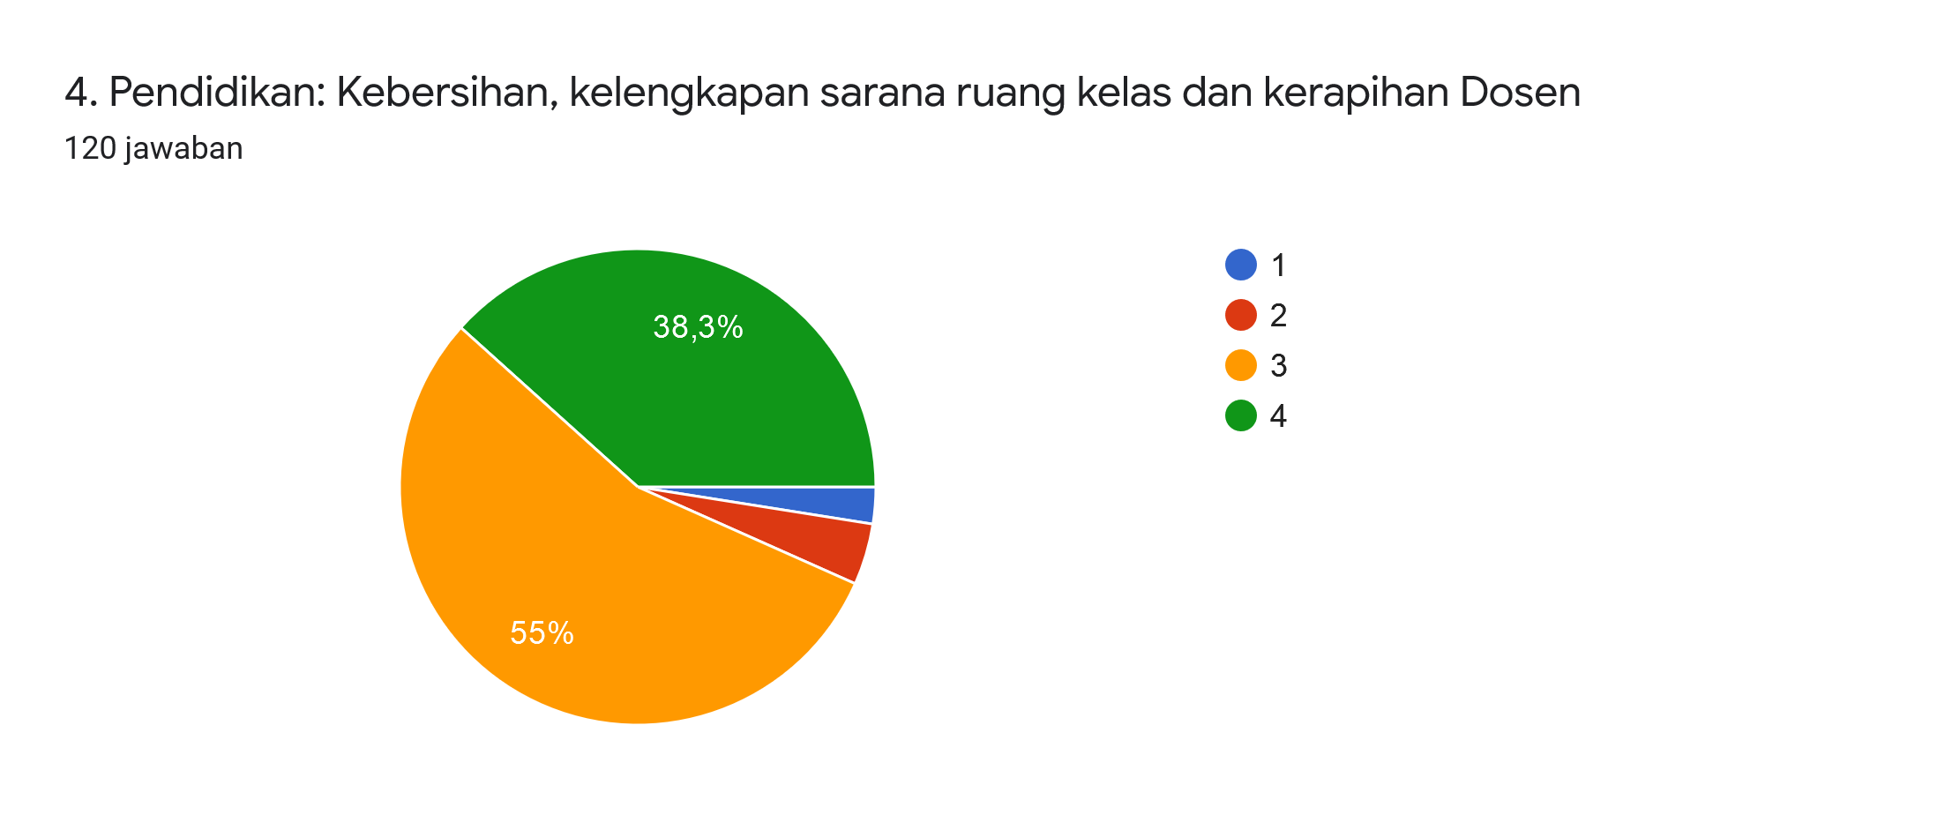
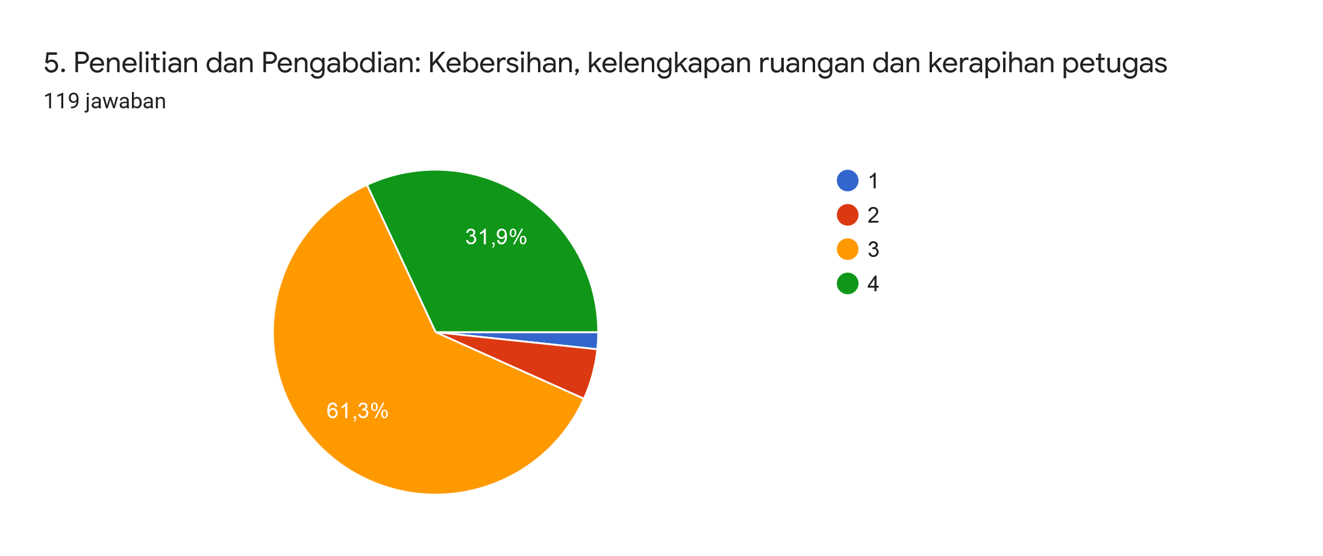
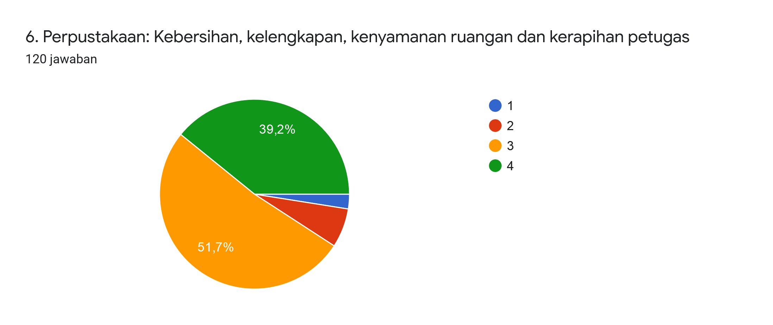
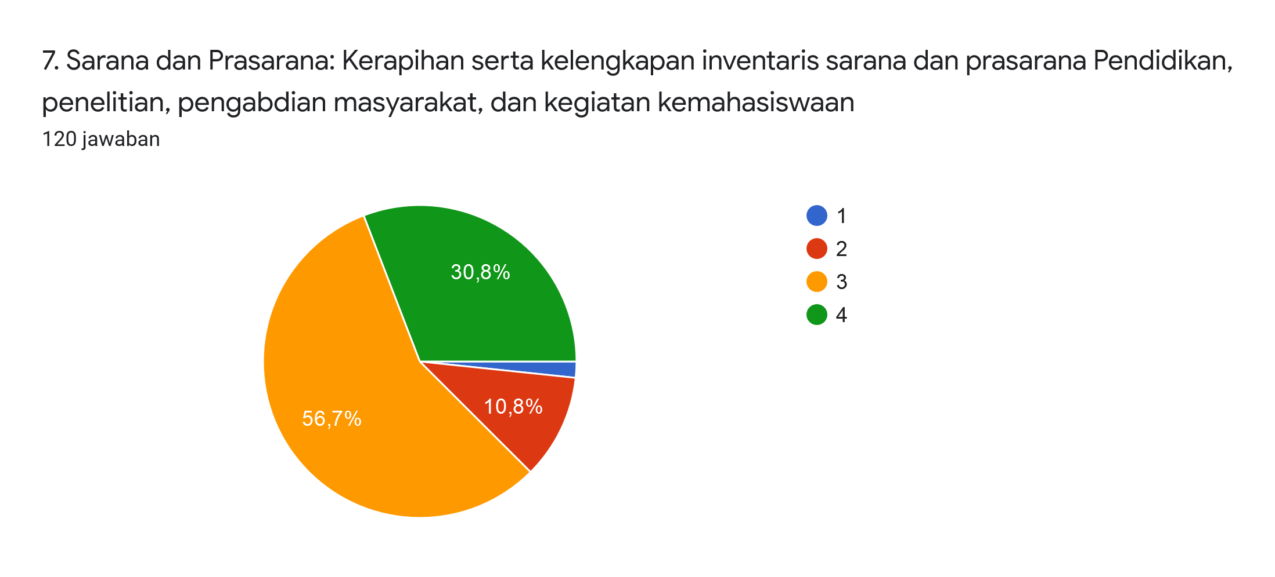
- Analisis Hasil Kepuasan Mahasiswa STIQSI
Adapun butir-butir pernyataan survei pada setiap aspek beserta hasil tabulasinya disajikan pada tabel berikut;

Tabel 1
Hasil tabulasi data survei kepuasan pada aspek keandalan (reliability)
Unit | Kepuasan pelayanan | Hasil jawaban |  |  |  | Rata-rata | Kategori
Unit | Kepuasan pelayanan | 1 | 2 | 3 | 4 | Rata-rata | Kategori
Akademik dan kemahasiswaan | Penyusunan kalender akademik dan program kemahasiswaan | 3 | 12 | 82 | 23 | 3,04 | Puas
Keuangan | Penyusunan perencanaan keuangan berdasarkan kebutuhan dan standar keuangan | 2 | 9 | 81 | 28 | 3,12 | Puas
Administrasi umum | Kualitas layanan administrasi umum (surat-menyurat) | 1 | 15 | 75 | 29 | 3,1 | Puas
Pendidikan | Kompetensi dosen dalam memberikan materi perkuliahan dan bimbingan kepada mahasiswa | 5 | 8 | 47 | 60 | 3,35 | Puas
Penelitian dan pengabdian | Kemampuan LPPM dalam mengelola penelitian dan pengabdian | 3 | 19 | 67 | 31 | 3,05 | Puas
Perpustakaan | Kemampuan pustakawan dalam mengelola sistem perpustakaan | 4 | 6 | 51 | 59 | 3,37 | Puas
Sarana dan prasarana | Kemampuan staf bidang sarana dan prasarana dalam mengelola dan menginventarisasi sarana dan prasarana | 3 | 14 | 69 | 34 | 3,11 | Puas
Rerata |  |  |  |  |  | 3,16 | Puas

Tabel 2
Hasil tabulasi data survei kepuasan pada aspek daya tanggap (responsiveness)
Unit | Kepuasan pelayanan | Hasil jawaban |  |  |  | Rata-rata | Kategori
Unit | Kepuasan pelayanan | 1 | 2 | 3 | 4 | Rata-rata | Kategori
Akademik dan kemahasiswaan | Kecepatan pelayanan petugas akademik dan kemahasiswaan | 3 | 10 | 74 | 33 | 3,14 | Puas
Keuangan | Kecepatan petugas keuangan dalam merespon keuangan mahasiswa | 1 | 8 | 77 | 34 | 3,2 | Puas
Administrasi umum | Kecepatan pelayanan administrasi umum | 3 | 6 | 74 | 37 | 3,20 | Puas
Pendidikan | Dosen tanggap terhadap keluhan mahasiswa terkait pendidikan | 2 | 6 | 55 | 56 | 3,35 | Puas
Penelitian dan pengabdian | Kemudahan dalam mengajukan proposal penelitian dan pengandian serta kecepatan LPPM dalam merespon pengajuan proposal pengabdian (proses review dan seleksi). | 2 | 13 | 76 | 29 | 3,1 | Puas
Perpustakaan | Kecepatan akses terhadap buku dan referensi lainnya bagi mahasiswa | 2 | 15 | 64 | 39 | 3,16 | Puas
Sarana dan Prasarana | Prosedur pelayanan sarana dan prasarana mudah dikerjakan dan tidak berbelit-belit | 3 | 10 | 74 | 33 | 3,14 | Puas
Rerata |  |  |  |  |  | 3,18 | Puas

Tabel 3
Hasil tabulasi data survei kepuasan pada aspek jaminan (Assurance)
Unit | Kepuasan pelayanan | Hasil jawaban |  |  |  | Rata-rata | Kategori
Unit | Kepuasan pelayanan | 1 | 2 | 3 | 4 | Rata-rata | Kategori
Akademik dan kemahasiswaan | Ketepatan jadwal pelayanan akademik dan kemahasiswaan | 3 | 6 | 86 | 25 | 3,10 | Puas
Keuangan | Ketepatan dalam alokasi dan penggunaan keuangan | 2 | 8 | 87 | 23 | 3,09 | Puas
Administrasi umum | Ketepatan dalam melaksanakan urusan administrasi umu dan surat-menyurat | 3 | 7 | 78 | 32 | 3,15 | Puas
Pendidikan | Dosen tepar waktu dalam jadwal perkuliahan dan bimbingan | 3 | 7 | 69 | 41 | 3,23 | Puas
Penelitian dan pengabdian | Ketepatan pelaksanaan penelitian dan pengabdian sesuai jadwal | 2 | 15 | 76 | 26 | 3,03 | Puas
Perpustakaan | Ketepatan dalam pelayanan aktivasi anggota, peminjaman dan pengembalian buku | 3 | 6 | 58 | 53 | 3,34 | Puas
Sarana dan Prasarana | Tersedia sarana dan prasarana yang dibutuhkan dalam kegiatan mahasiswa | 3 | 15 | 73 | 29 | 3,06 | Puas
Rerata |  |  |  |  |  | 3,14 | Puas

Tabel 4
Hasil tabulasi data survei kepuasan pada aspek empati (Empathy)
Unit | Kepuasan pelayanan | Hasil jawaban |  |  |  | Rata-rata | Kategori
Unit | Kepuasan pelayanan | 1 | 2 | 3 | 4 | Rata-rata | Kategori
Akademik dan kemahasiswaan | Petugas bersikap sopan dan ramah | 4 | 4 | 47 | 63 | 3,37 | Puas
Keuangan | Petugas bersikap sopan dan ramah | 3 | 5 | 52 | 62 | 3,47 | Puas
Administrasi umum | Petugas bersikap sopan dan ramah | 4 | 3 | 52 | 61 | 3,41 | Puas
Pendidikan | Petugas bersikap sopan dan ramah | 7 | 1 | 43 | 68 | 3,41 | Puas
Penelitian dan pengabdian | Petugas LPPM bersikap sopan dan ramah | 2 | 5 | 62 | 51 | 3,35 | Puas
Perpustakaan | Petugas bersikap sopan dan ramah | 3 | 6 | 43 | 67 | 3,43 | Puas
Sarana dan Prasarana | Petugas bersikap sopan dan ramah | 3 | 4 | 61 | 52 | 3,35 | Puas
Rerata |  |  |  |  |  | 3,39 | Puas

Tabel 5
Hasil tabulasi data survei kepuasan pada aspek bukti fisik (Tangible)
Unit | Kepuasan pelayanan | Hasil jawaban |  |  |  | Rata-rata | Kategori
Unit | Kepuasan pelayanan | 1 | 2 | 3 | 4 | Rata-rata | Kategori
Akademik dan kemahasiswaan | Kebersihan, kelengkapan sarana ruangan dan kerapian petugas | 3 | 8 | 70 | 39 | 3,20 | Puas
Keuangan | Kebersihan, kelengkapan sarana ruangan dan kerapian petugas | 2 | 9 | 74 | 35 | 3,18 | Puas
Administrasi umum | Kebersihan, kelengkapan sarana ruangan dan kerapian petugas | 2 | 8 | 76 | 34 | 3,18 | Puas
Pendidikan | Kebersihan, kelengkapan sarana ruang kelas dan kerapian dosen | 3 | 5 | 66 | 46 | 3,29 | Puas
Penelitian dan pengabdian | Kebersihan, kelengkapan sarana ruangan dan kerapian petugas | 2 | 6 | 73 | 38 | 3,20 | Puas
Perpustakaan | Kebersihan, kelengkapan sarana ruangan dan kerapian petugas | 1 | 8 | 62 | 47 | 3,25 | Puas
Sarana dan Prasarana | Kerapian dan kelengkapan inventaris sarana dan prasarana pendidikan, penelitian, pengabdian masyarakat dan kegiatan kemahasiswaan | 2 | 13 | 68 | 37 | 3,16 | Puas
Rerata |  |  |  |  |  | 3,20 | Puas

Dari hasil analisis melalui tabel tersebut, bisa dilihat bahwa nilai rata-rata dari setiap pertanyaan adalah 3,00 – 4,99 (puas). Namun dari keseluruhan aspek yang dinilai, hasilnya berbeda-beda dan dapat dilihat nilai yang paling tinggi maupun yang paling rendah.
Sementara dari hasil analisis nilai rata-rata setiap unit pada aspek kehandalan (Reliability) didapatkan hasil berikut:
Akademik dan kemahasiswaan :3,04 (puas)
Keuangan : 3,12 (puas)
Administrasi umum :3,1 (puas)
Pendidikan : 3,35 (puas)
Penelitian dan pengabdian :3,05 (puas)
Perpustakaan :3,37 (puas)
Sarana dan Prasarana : 3,11 (puas)
Pada aspek kehandalan (Reliability), diperoleh rata-rata paling rendah pada unit Akademik dan kemahasiswaan dengan nilai 3,04 (puas), dan nilai rata-rata paling tinggi pada unit perpustakaan dengan nilai 3,37 (puas), adapun nilai rerata keseluruhan pada aspek kehandalan (Reliability) adalah 3,16 (puas).
Sementara dari hasil analisis nilai rata-rata setiap unit pada aspek daya tanggap (Responsiveness) didapatkan hasil berikut:
Akademik dan kemahasiswaan : 3,14 (puas)
Keuangan : 3,02 (puas)
Administrasi umum : 3,20 (puas)
Pendidikan : 3,35 (puas)
Penelitian dan pengabdian : 3,1 (puas)
Perpustakaan : 3,16 (puas)
Sarana dan Prasarana : 3,14 (puas)
Pada aspek daya tanggap (Responsiveness), diperoleh rata-rata paling rendah pada unit Penelitian dan pengabdian dengan nilai 3,1 (puas), dan nilai rata-rata paling tinggi pada unit pendidikan dengan nilai 3,35 (puas), adapun nilai rerata keseluruhan pada aspek daya tanggap (Responsiveness) adalah 3,18 (puas).
Sementara dari hasil analisis nilai rata-rata setiap unit pada aspek jaminan (Assurance) didapatkan hasil berikut:
Akademik dan kemahasiswaan : 3,10 (puas)
Keuangan : 3,09 (puas)
Administrasi umum : 3,15 (puas)
Pendidikan : 3,23 (puas)
Penelitian dan pengabdian : 3,03 (puas)
Perpustakaan : 3,34 (puas)
Sarana dan Prasarana :3,06 (puas)
Pada aspek jaminan (Assurance), diperoleh rata-rata paling rendah pada unit Penelitian dan pengabdian dengan nilai 3,03 (puas), dan nilai rata-rata paling tinggi pada unit perpustakaan dengan nilai 3,34 (puas), adapun nilai rerata keseluruhan pada aspek jaminan (Assurance) adalah 3,14 (puas).
Sementara dari hasil analisis nilai rata-rata setiap unit pada aspek empati (Empathy) didapatkan hasil berikut:
Akademik dan kemahasiswaan : 3,37 (puas)
Keuangan : 3,47 (puas)
Administrasi umum : 3,41 (puas)
Pendidikan : 3,41 (puas)
Penelitian dan pengabdian : 3,35 (puas)
Perpustakaan : 3,43 (puas)
Sarana dan Prasarana :3,35 (puas)
Pada aspek empati (Empathy), diperoleh rata-rata paling rendah pada unit Penelitian dan pengabdian serta sarana dan prasarana dengan nilai sama yaitu 3,35 (puas), dan nilai rata-rata paling tinggi pada unit keuangan dengan nilai 3,47 (puas), adapun nilai rerata keseluruhan pada aspek empati (Empathy) adalah 3,39 (puas).
Sementara dari hasil analisis nilai rata-rata setiap unit pada aspek bukti fisik (Tangible) didapatkan hasil berikut:
Akademik dan kemahasiswaan : 3,20 (puas)
Keuangan : 3,18 (puas)
Administrasi umum : 3,18 (puas)
Pendidikan : 3,29 (puas)
Penelitian dan pengabdian : 3,20 (puas)
Perpustakaan : 3,25 (puas)
Sarana dan Prasarana : 3,16 (puas)
Pada aspek bukti fisik (Tangible), diperoleh rata-rata paling rendah pada unit Sarana dan Prasarana dengan nilai 3,16 (puas), dan nilai rata-rata paling tinggi pada unit perpustakaan dengan nilai 3,25 (puas), adapun nilai rerata keseluruhan pada aspek bukti fisik (Tangible) adalah 3,20 (puas).
Sementara dari hasil analisis nilai rata-rata setiap aspek kepuasan didapatkan hasil sebagai berikut:
Kehandalan (Reliability) : 3,16 (puas)
Daya tanggap (Responsiveness) : 3,18 (puas)
Jaminan (Assurance) : 3,14 (puas)
Empati (Empathy) : 3,39 (puas)
Bukti fisik (Tangiblei) : 3,20 (puas)
Dari setiap komponen survei kepuasan mahasiswa STIQSI terhadap pelayanan penyelenggaraan pendidikan di STIQSI bernilai 3,00 – 4,99 (puas). Rata-rata nilai yang paling tinggi ada pada aspek empati (Empathy) dengan rata-rata nilai 3,39 (puas), dan rata-rata nilai yang paling rendah ada pada aspek jaminan (Assurance) dengan rata-rata nilai 3,14 (puas). Adapun nilai rerata dari seluruh aspek adalah 3,21 (puas).
- Kesimpulan dan Saran
Dari hasil analisis data survei kepuasan mahasiswa STIQSI terhadap pelayanan penyelenggaraan pendidikan di STIQSI didapatkan hasil bahwa rata-rata nilai dari aspek kehandalan (Reliability) adalah 3,16 (puas), rata-rata paling rendah ada pada unit Akademik dan kemahasiswaan dengan nilai 3,04 (puas), dan nilai rata-rata paling tinggi ada pada unit perpustakaan dengan nilai 3,37 (puas). Adapun untuk meningkatkan nilai pada unit Akademik dan kemahasiswaan, bisa dilakukan pematangan pada penyusunan kalender akademik dan seluruh program kemahasiswaan.
Rata-rata nilai dari aspek daya tanggap (Responsiveness) adalah 3,18 (puas), rata-rata paling rendah ada pada unit Penelitian dan pengabdian dengan nilai 3,1 (puas), dan nilai rata-rata paling tinggi ada pada unit pendidikan dengan nilai 3,35 (puas). Adapun untuk meningkatkan nilai pada unit Penelitian dan pengabdian, dapat dilakukan dengan cara mempermudah dan mempercepat proses review dan seleksi dalam pengajuan proposal penelitian dan pengandian.
Rata-rata nilai dari aspek jaminan (Assurance) adalah 3,14 (puas), rata-rata paling rendah ada pada unit Penelitian dan pengabdian dengan nilai 3,03 (puas), dan nilai rata-rata paling tinggi ada pada unit perpustakaan dengan nilai 3,34 (puas). Adapun untuk meningkatkan nilai pada unit Penelitian dan pengabdian, dapat dilakukan ketepatan pelaksanaan penelitian dan pengabdian sesuai jadwal.
Rata-rata nilai dari aspek empati (Empathy) adalah 3,39 (puas), rata-rata paling rendah ada pada unit Penelitian dan pengabdian serta sarana dan prasarana dengan nilai sama yaitu 3,35 (puas), dan nilai rata-rata paling tinggi ada pada unit keuangan dengan nilai 3,47 (puas). Adapun untuk meningkatkan nilai pada unit Penelitian dan pengabdian serta sarana dan prasarana, dapat dilakukan melalui staf LPPM dan staf Sarpras dengan bersikap lebih ramah dan sopan.
Rata-rata nilai dari aspek bukti fisik (Tangible) adalah 3,20 (puas), rata-rata paling rendah ada pada unit Sarana dan Prasarana dengan nilai 3,16 (puas), dan nilai rata-rata paling tinggi ada pada unit perpustakaan dengan nilai 3,25 (puas). Adapun untuk meningkatkan nilai pada unit Sarana dan Prasarana, dapat dilakukan dengan cara merapian dan melengkapi, serta menjaga inventaris sarana dan prasarana pendidikan, penelitian, pengabdian masyarakat dan kegiatan kemahasiswaan.
Dari hasil analisis data survei kepuasan mahasiswa STIQSI terhadap pelayanan penyelenggaraan pendidikan di STIQSI didapatkan hasil bahwa rata-rata nilai dari seluruh aspek adalah 3,21 (puas), Rata-rata nilai paling tinggi ada pada aspek empati (Empathy) dengan rata-rata nilai 3,39 (puas), dan rata-rata nilai paling rendah ada pada aspek jaminan (Assurance) dengan rata-rata nilai 3,14 (puas), sehingga kemampuan dosen, tenaga kependidikan dan pengelola dapat ditingkatkan untuk memberi keyakinan kepada mahasiswa bahwa pelayanan yang diberikan telah sesuai dengan ketentuan dan standar STIQSI.

